第2章 机床基础知识

- 掌握金属切削机床型号。
- 熟练掌握机床的传动系统及运动计算。

- 了解金属切削机床的分类和型号。
- 掌握机床的运动。

金属切削机床的基础知识主要包括金属切削机床的分类和型号、基本组成和加工范围，为学习数控机床提供理论基础，同时为车、铣、刨、磨等操作提供理论指导。本章主要介绍金属切削机床的分类和型号、零件表面的形成方法、机床的运动、机床的传动系统与运动计算及机床精度等内容。

2.1 金属切削机床的分类和型号
我国机床工业已经形成了门类齐全、品种规格众多的工业体系。为了便于区别、使用和管理，也制定出了一套科学且合理的分类和型号的编制方法。

2.1.1 金属切削机床的分类
金属切削机床的种类繁多，为了便于区别、使用和管理，有必要对机床进行分类，根据需要可以从不同的角度对机床作以下分类。
(1) 按机床的加工性能和结构特点可分为12类，即车床、钻床、镗床、铣床、拉床、磨床、刨插床、齿轮加工机床、螺纹加工机床、特种加工机床、锯床和其他机床。其中，磨床的品种较多，又分为3类。每类机床的代号用其名称的汉语拼音的第一个大写字母表示，如表2-1所示。

表2-1 通用机床类代号
类型 | 车床 | 钻床 | 镗床 | 磨床 |  |  | 齿轮加工机床 | 螺纹加工机床 | 铣床 | 刨插床 | 拉床 | 特种加工机床 | 锯床 | 其他机床
类代号 | C | Z | T | M | 2M | 3M | Y | S | X | B | L | D | G | Q
读音 | 车 | 钻 | 镗 | 磨 | 二磨 | 三磨 | 牙 | 丝 | 铣 | 刨 | 拉 | 电 | 割 | 其

(2) 按机床的通用程度分类，可分为通用机床(万能机床)、专门化机床(又称专能机床)和专用机床。通用机床可完成多种工序，可加工该工序范围内的多种类型零件，其工艺范围较宽，通用性较好，但结构较复杂，如卧式车床、万能升降台铣床、万能外圆磨床、摇臂钻床等，这类机床主要适用于单件小批生产；专门化机床则用于加工一定尺寸范围内的某一类(或少数几类)零件，完成某一种(或少数几种)特定工序，其工艺范围较窄，如凸轮轴车床、轧辊车床、丝杠铣床等；专用机床是为某一特定零件的特定工序所设计的，其工艺范围最窄，汽车、拖拉机制造企业中大量使用的各种组合机床即属此类。
(3) 按机床的精度分类。在同一种机床中，根据加工精度不同，可分为普通(精度)机床、精密机床和高精度机床(超精密级机床)。
(4) 按机床质量和尺寸不同分类，可分为仪表机床、中型机床、大型机床(质量达到10 t)、重型机床(质量在30 t以上)和超重型机床(质量在100 t以上)。
此外，机床还可以按其主要部件的数量分为单轴、多轴或单刀、多刀机床等。

2.1.2 金属切削机床型号的编制方法
机床型号是机床产品的代号，用以简明地表示机床的类型、通用和结构特性、主要技术参数等。目前我国的机床型号是按照1994年颁布的标准《金属切削机床型号编制方法》(GB/T 15375—94)编制的。此标准规定，机床型号由汉语拼音字母和阿拉伯数字按一定的规律组合而成，它适用于新设计的各类通用机床、专用机床和回转体加工自动线(不包括组合机床、特种加工机床)。

1. 型号的构成
通用机床的型号由基本部分和辅助部分组成，中间用“/”隔开，读作“之”。基本部分需统一管理，辅助部分纳入型号与否由生产厂家自定。型号中各组成部分的意义如下。
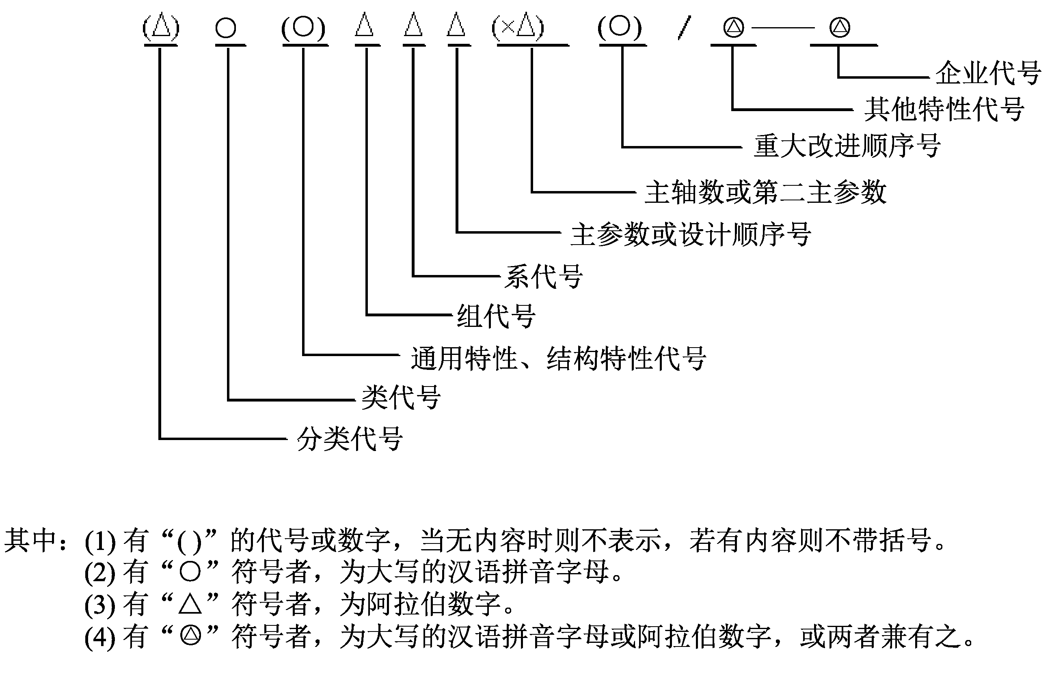

2. 机床类别
机床的特性代号也用汉语拼音表示，代表机床具有的特别性能，包括通用特性和结构特性两种，书写于类代号之后。
1) 通用特性代号
当某型号机床除普通形式外，还具有其他各种通用特性时，则在类代号后加相应的特性代号。常用的特性代号如表2-2所示。

表2-2 通用特性代号
通用特性 | 高精度 | 精密 | 自动 | 半自动 | 数控 | 加工中心(自动换刀) | 仿形 | 轻型 | 加重型 | 简式或经济型 | 柔性加工型 | 数显 | 高速
代号 | G | M | Z | B | K | H | F | Q | C | J | R | X | S
读音 | 高 | 密 | 自 | 半 | 控 | 换 | 仿 | 轻 | 重 | 简 | 柔 | 显 | 速

如某机床仅有某种通用特性，而无普通形式，则通用特性不予表达。例如，C1312型单轴自动车床型号中，没有普通型也就不表示“Z”(自动)的通用特性。一般在一个型号中只表示最主要的一个通用特性，通用特性在各机床中代表的意义相同。
2) 结构特性代号
对于主参数相同而结构不同的机床，在型号中用汉语拼音字母区分，根据各类机床的情况分别规定，在不同型号中意义不同。当有通用特性代号时，结构特性代号应排在通用特性代号之后，凡通用特性代号已用的字母和“I”“O”均不能作为结构特性代号。

3. 组、系别代号
机床的组别和系别代号分别用一个数字表示。每类机床分为10个组，用数字0~9表示。每组又分为若干个系。在同类机床中主要布局或使用范围基本相同的机床，即为同一组； 在同一组机床中，其主要结构及布局形式相同的机床，即为同一系。
各类机床组的代号及划分请参见附录。

4. 主参数、主轴数和第二主参数
机床主参数代表机床规格的大小，用折算值(一般为主参数实际数值的1/10或1/100)表示，位于系别代号之后。
第二主参数一般指主轴数、最大跨距、最大工件长度或工作台工作面长度等。第二主参数一般折算成两位数为宜。

5. 通用机床的设计顺序号
某些通用机床，当无法用一个主参数表示时，则在型号中用设计顺序号表示。设计顺序号由1起始，当设计顺序号小于10时，则在设计顺序号之前加“0”。

6. 机床的重大改进顺序号
当对机床的结构、性能有更高的要求，需按新产品重新设计、试制和鉴定时，在机床型号之后，按A、B、C(I、O除外)等汉语拼音字母的顺序选用，加入型号的尾部，以区别原机床型号。

7. 其他特性代号
其他特性代号置于辅助部分之首。其中同一型号机床的变型代号，一般应放在其他特性代号的首位。
其他特性代号主要用以反映各类机床的特性。例如，对数控机床，可用它来反映不同控制系统；对于一般机床，可以反映同一型号机床的变型等。
其他特性代号可用汉语拼音字母表示，也可用阿拉伯数字表示，还可用两者的组合 表示。

8. 企业代号及其表示方法
企业代号包括机床生产厂及机床研究所的单位代号，置于辅助部分尾部，用“－”分开，若辅助部分仅有企业代号，则可不加“－”。
应该指出，对于我国以前定型并已授予型号的机床，按原第一机械工业部第二机器工业管理局1959年11月的规定，其型号可以暂不改变。现在已定型并授予型号的普通机床“C620－1”等，准备在以后机床进行改进时逐步改为新型号。旧的机床型号编制方法可参考《机床设计手册》(3)。

2.1.3 通用机床的型号编制举例
通用机床的型号编制示例如下。
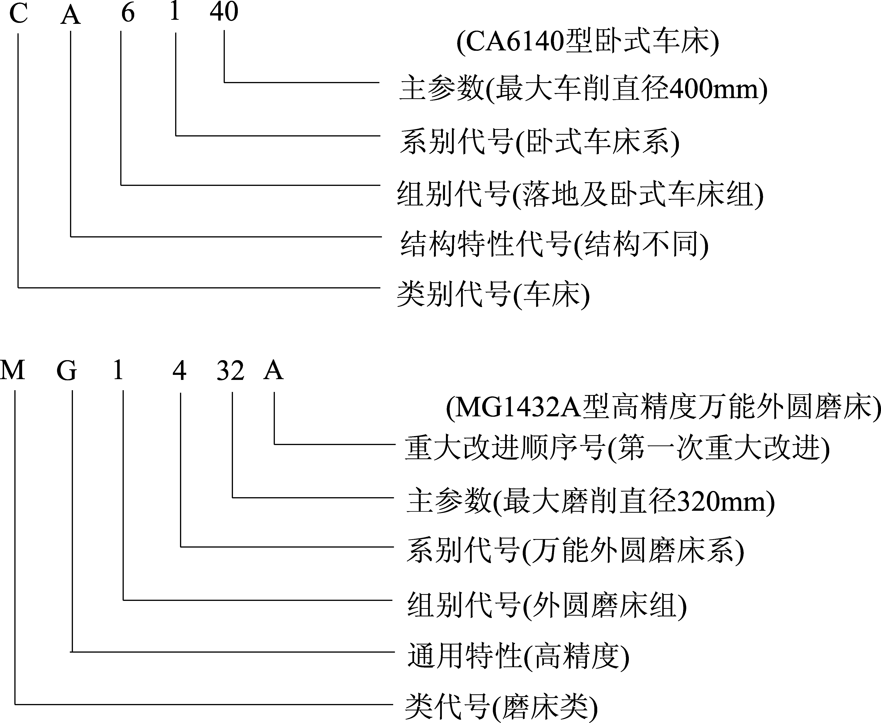

2.2 零件表面的成形方法

2.2.1 零件表面的形状
任何一个机器零件的形状都是由它的功能来确定的。实现同样的功能，可以有多种多样的零件表面形状。在实际生产中，常选用那些加工起来最方便、最经济、最准确和最迅速的零件表面形状。这往往是形状比较简单的表面，如平面、圆柱面、圆锥面、球面和螺旋面等，如图2-1所示。
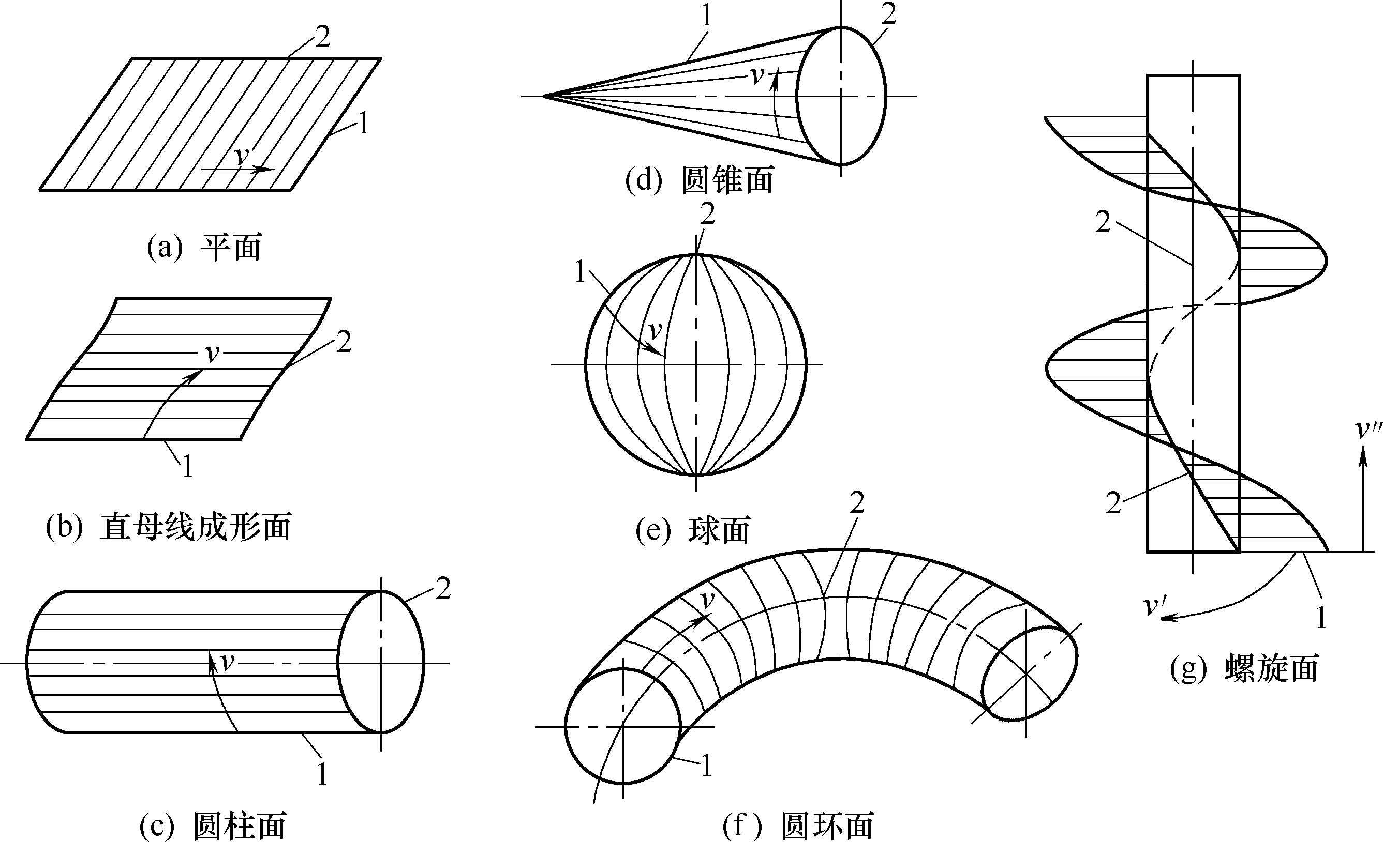

图2-1 组成零件轮廓的几种几何表面
1—母线；2—导线

金属切削机床的工作原理是使金属切削刀具和工件产生一定的相对运动，以形成具有一定形状、一定精度和表面质量的零件表面。刀具的切削刃对工件毛坯进行切削，去掉毛坯上多余的金属层而形成零件表面。常见的机械零件通常由一个或几个基本表面组合而成，这些表面可以经济地在机床上获得所需要的精度。图2-2所示是机床上加工的常见工件表面的形状。其中，图2-2(a)表示工件做旋转运动，刀具沿平行于工件轴线方向移动，车削出圆柱面。图2-2(e)所示为刨削平面，刀具做纵向直线运动，工件在垂直于刀具运动方向上做间歇移动，则在工件上形成一个平面。
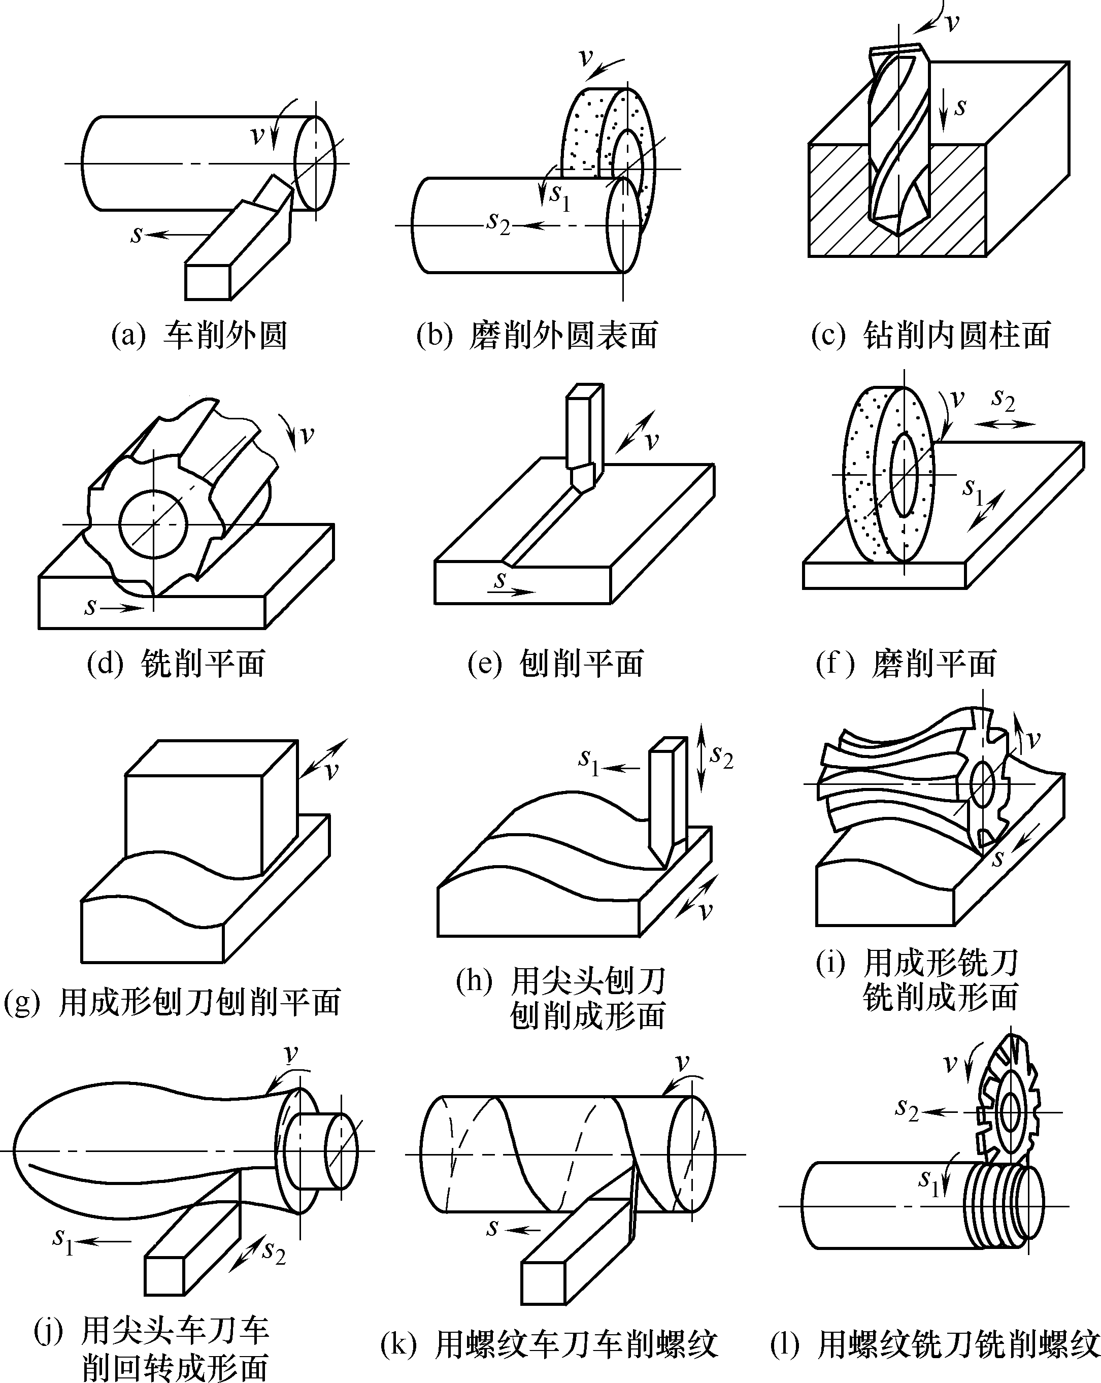

图2-2 机床上加工的常见工件表面的形状

2.2.2 零件表面的形成
从几何学的观点来看，面是线的轨迹。零件上任何一个表面，都可以视为一条曲线(母线)沿着另一条曲线(导线)运动的轨迹。例如，平面是一条直线沿着另一条直线运动的轨迹；圆柱面是一个圆沿直线运动的轨迹，或者是一条直线绕与其平行的轴线做圆周运动的轨迹。若形成某一表面的母线和导线可以互换，则称为可逆表面，如平面；母线和导线不能互换的表面称为不可逆表面，如螺纹面。
形成表面的母线和导线统称为生成线。在切削加工过程中，这两根生成线是通过实现刀具切削刃与工件的相对运动而使零件的表面成形的。图2-3所示是外圆柱面的成形。在车床上车削外圆柱面是由直线1(母线)沿圆2(导线)运动而成形的。直线1和圆2为两根生成线，外圆柱面为成形表面。
图2-4所示是普通螺纹的螺旋表面成形。普通螺纹的螺旋面是由“Λ”形线1沿螺旋线2运动而成形的，它的两根生成线是“Λ”形线1(母线)和螺旋线2(导线)。
直齿圆柱齿轮齿面的成形如图2-5所示。直齿圆柱齿轮的齿面是由渐开线1沿直线2运动而成形的，渐开线1(母线)和直线2(导线)就是轮齿表面成形的两根生成线。
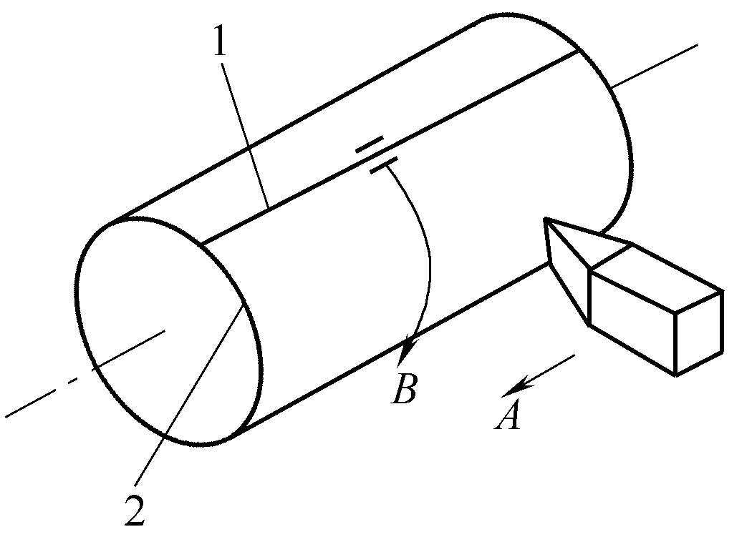 | 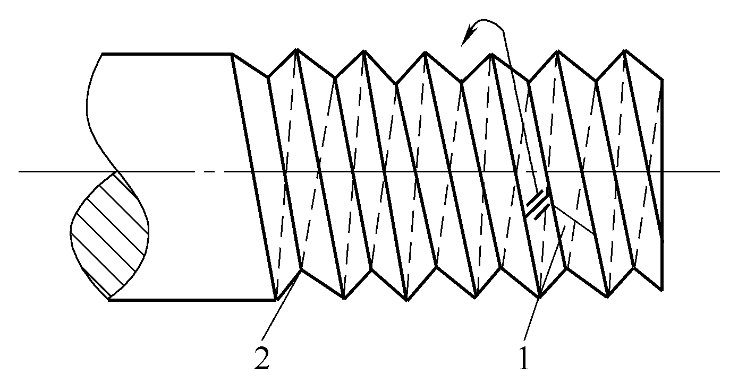
图2-3 外圆柱面成形的两根生成线  1—母线；2—导线 | 图2-4 普通螺纹螺旋表面成形的两根生成线  1—母线；2—导线
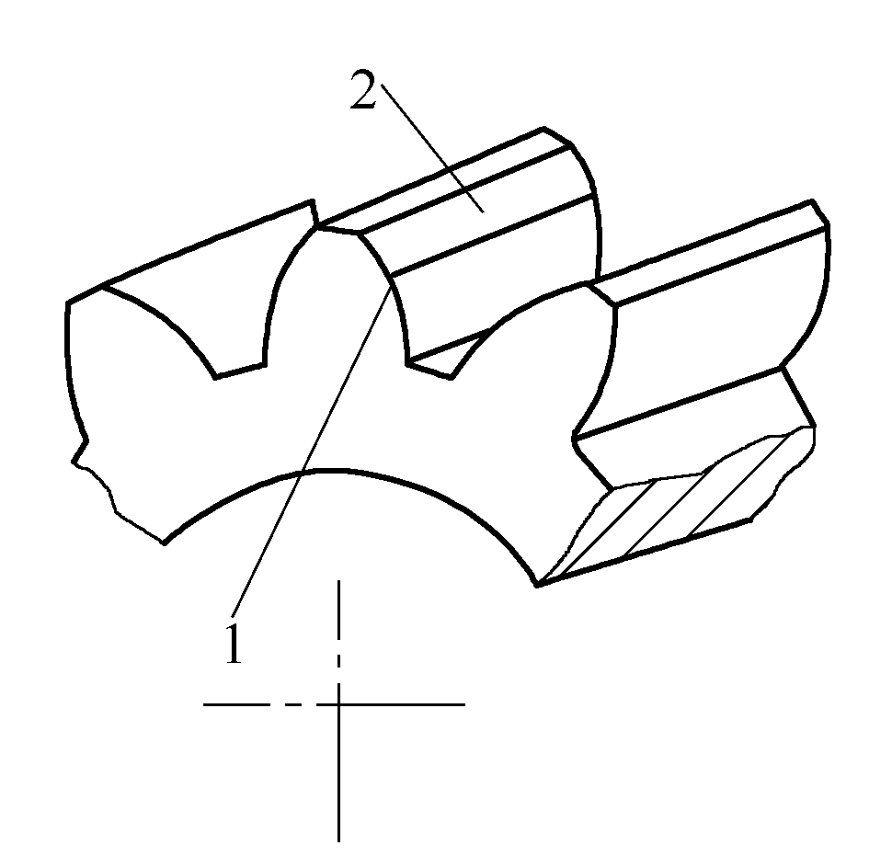

图2-5 直齿圆柱齿轮齿面成形的两根生成线
1—渐开线；2—直线

2.2.3 生成线的形成方法及所需的成形运动
零件表面生成线的形成过程，与所用的切削刀具的切削刃的形状有关。也就是说，切削刃的形状与表面的成形方法有着极其密切的关系，表面成形的两根生成线是由刀具切削刃和工件间的相对运动决定的。

1. 切削刃的形状
切削刃的形状是指刀具切削刃与工件加工表面相接触的那一部分的形状，它可以是一个切削点，也可以是一条切削线。根据切削刃的形状和成形表面生成线之间的关系，可以划分为如图2-6所示的3种情况。
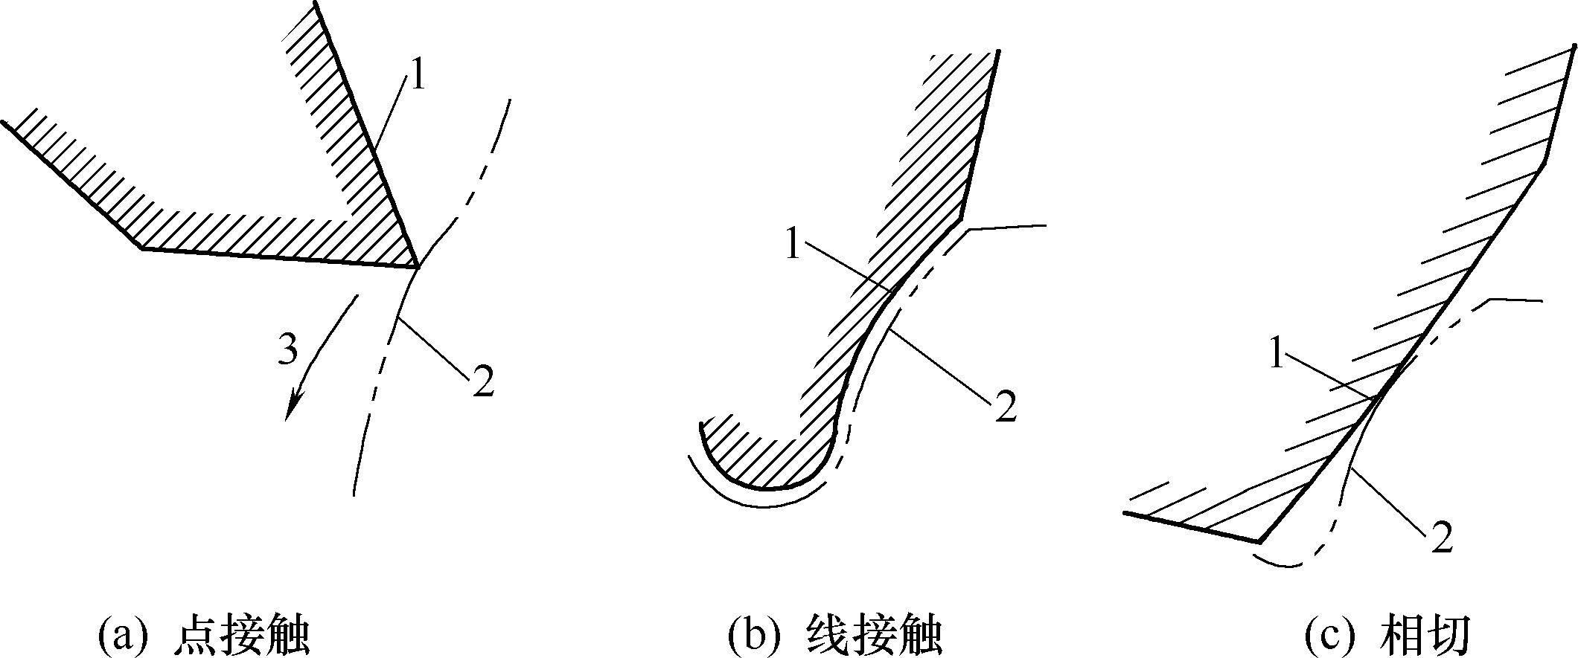
1—刀具；2—生成线；3—轨迹运动 1—曲线；2—生成线 1—切削刃；2—生成线

图2-6 切削刃形状与生成线的3种关系
(1) 切削刃的形状为一个切削点(见图2-6(a))，切削刃与成形表面为点接触。进行切削加工时，刀具1应做轨迹运动3，以形成生成线2。
(2) 切削刃的形状是一段曲线1，其轮廓(切削线)与工件生成线2完全吻合(见图2-6(b))。在进行切削加工时，切削刃1与被形成的表面做线接触，刀具不做任何运动即可得到所需要的生成线2。
(3) 切削刃的形状是一段曲线，其轮廓(切削线)与工件生成线2不相吻合(见图2-6(c))，为共轭关系。在切削加工时，刀具切削刃1与被形成表面相切，为点接触。工件生成线2是刀具切削刃1运动轨迹的包络线，如图2-7所示。因此，刀具与工件需要有共轭的展成运动。
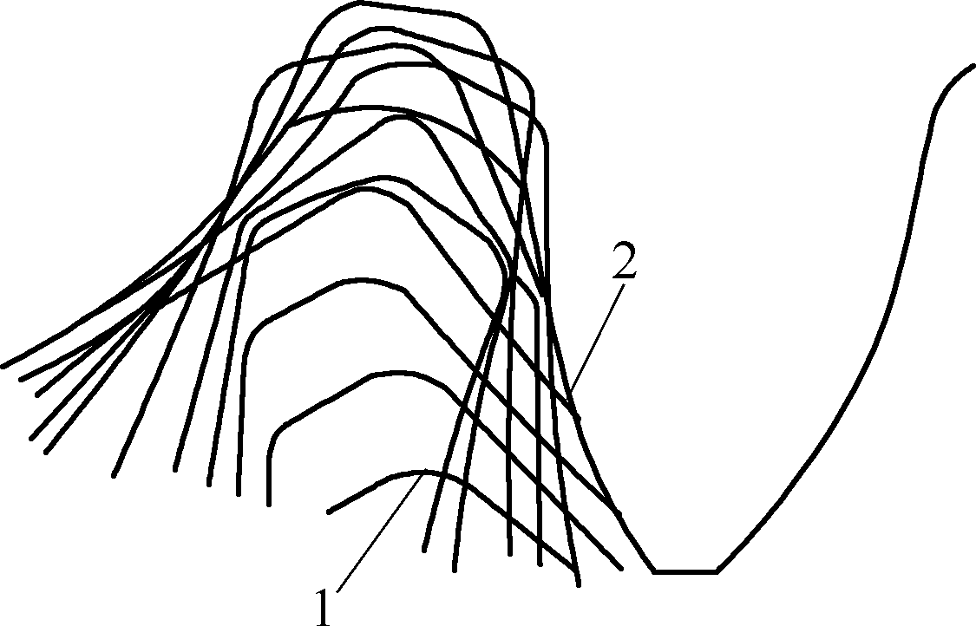

图2-7 由切削刃包络成形的渐开线齿形

2. 生成线的形成方法
在切削加工中，由于所使用刀具的切削刃的形状和采用的加工方法不同，形成生成线的方法也不同。一般可归纳为如图2-8所示的4种方法，分别表述如下。
(1) 轨迹法。如图2-8(a)所示，生成线2是切削点1做轨迹运动3而形成的。这时，只需一个独立的成形运动。
(2) 成形法。如图2-8(b)所示，切削刃切削线1的长短与所需成形的生成线2一致，也就是切削刃的轮廓与工件生成线2相吻合。因此，工件生成线2由切削刃切削线1实现。这时，形成生成线不需专门的成形运动。
(3) 相切法。如图2-8(c)所示，切削点为旋转刀具切削刃上的点1。切削时，刀具的旋转中心按一定规律做轨迹运动3，切削点1运动轨迹的包络线形成了生成线2。所以，相切法形成生成线需要两个独立的成形运动，即刀具的旋转运动和刀具中心按一定规律的运动。
(4) 展成法。如图2-8(d)所示，刀具切削刃形状为切削线1，它与工件生成线2不相吻合。生成线2是由切削刃切削线1在刀具运动与工件运动基础上做展成运动3(A+B)时，所形成的一系列轨迹的包络线。这时，刀具与工件之间只需要一个相对运动，称为展成运动(A+B)，由刀具运动和工件转动复合而成。所以，展成法形成生成线，需要一个独立的成形运动。

3. 形成生成线所需的成形运动
在机床上，刀具和工件分别安装在主轴、刀架或工作台等执行部件(简称执行件)上。为简化结构，执行件的运动形式一般为旋转运动或直线运动(称为单元运动)。因此，形成生成线所需的独立的成形运动可以只是这两种单元运动中的一种，也可以是两种运动形式的不同组合。若成形运动仅为执行件的旋转运动或直线运动，则称为简单成形运动；若一个成形运动是由旋转运动和直线运动按一定的运动关系组合而成的，则称为复合的成形运动。组成复合运动的两个或两个以上的单元运动，在形成表面的过程中是相互依存的，它们之间应保持准确的运动关系。如图2-8(d)所示，展成运动3是一个复合的成形运动，由刀具的直线运动和工件的旋转运动组合而成。刀具和工件之间必须保持准确的运动关系，即齿条刀具移动一个齿时，工件应准确地转过一个齿。因此，复合成形运动是一个独立的成形运动。
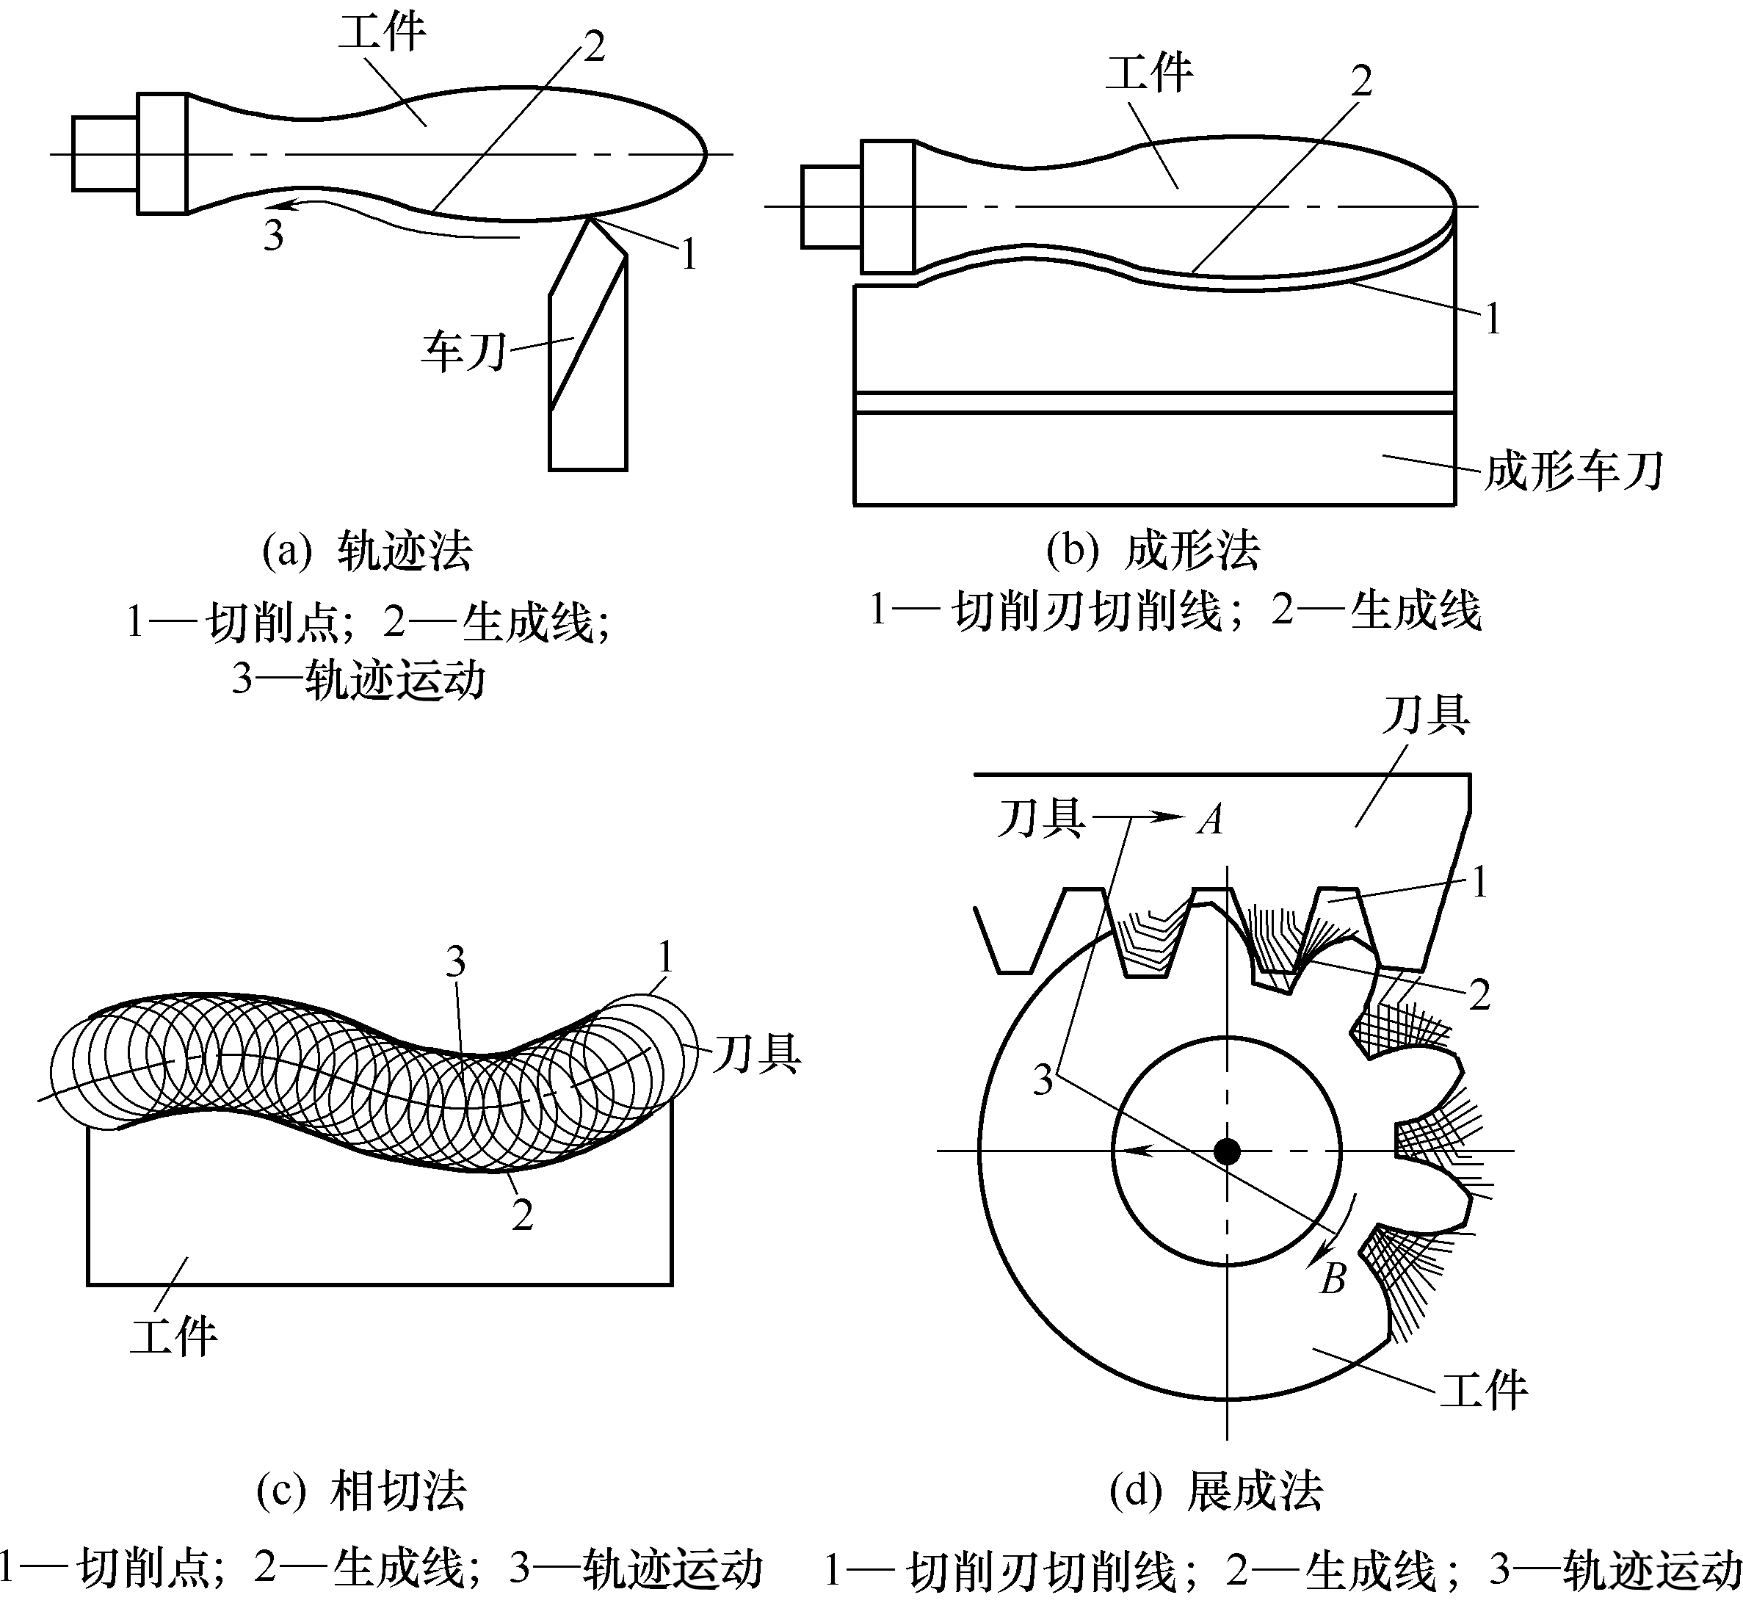

图2-8 形成生成线的4种方法
必须注意的是，成形表面的形状不仅取决于切削刃的形状和表面成形的方法，还取决于生成线的原始位置。如图2-9所示，3种表面的生成线均相同，母线是直线1，导线是绕轴线O—O旋转的圆2，但由于母线1相对于轴线O—O的原始位置不同，所形成的表面也不同。
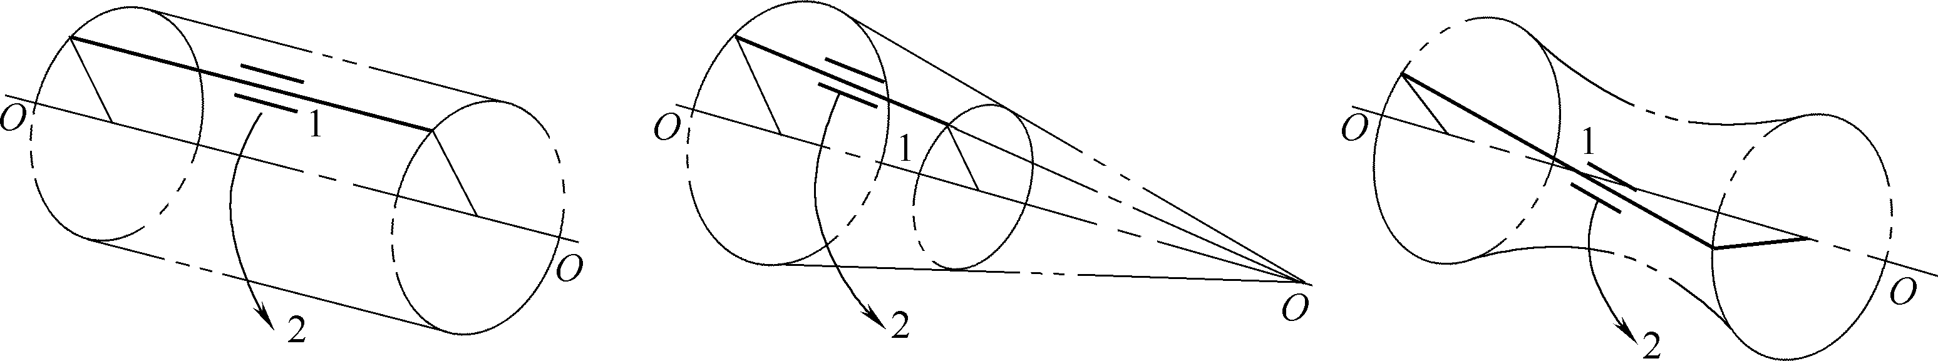

图2-9 生成线原始位置与成形表面的关系
1—母线；2—圆

2.2.4 零件表面成形所需的成形运动
零件表面是两根生成线(母线和导线)运动的轨迹，形成零件表面的成形运动就是形成母线和导线所需运动的总和。为了在机床上加工出所需的各种零件表面，机床必须具有全部所需的表面成形运动。
用螺纹车刀车削螺纹，如图2-10所示。母线与车刀的切削刃形状和螺纹轴向剖面轮廓的形状一致，故母线由成形法形成，不需要成形运动。导线为螺旋线，由轨迹法形成，需要一个成形运动。这是一个复合运动，可以把它分解为工件的旋转运动和刀具的直线移动。但是，和之间必须保持严格的相对运动关系。
必须指出的是，那些既在形成母线中起作用又在形成导线中起作用的运动，实际上只是机床的一个运动。图2-11所示为滚切直齿圆柱齿轮时所需的成形运动。母线(齿轮渐开线)是滚刀切削刃的包络线，由展成运动()形成。导线是沿齿长方向的直线，由相切法形成，即需滚刀旋转并做向下的直线运动()。实质上，形成导线的滚刀旋转运动与形成母线中的滚刀旋转运动是同一运动。因此，滚切直齿圆柱齿轮时共需两个运动，即展成运动()和滚刀沿工件轴向的直线运动。
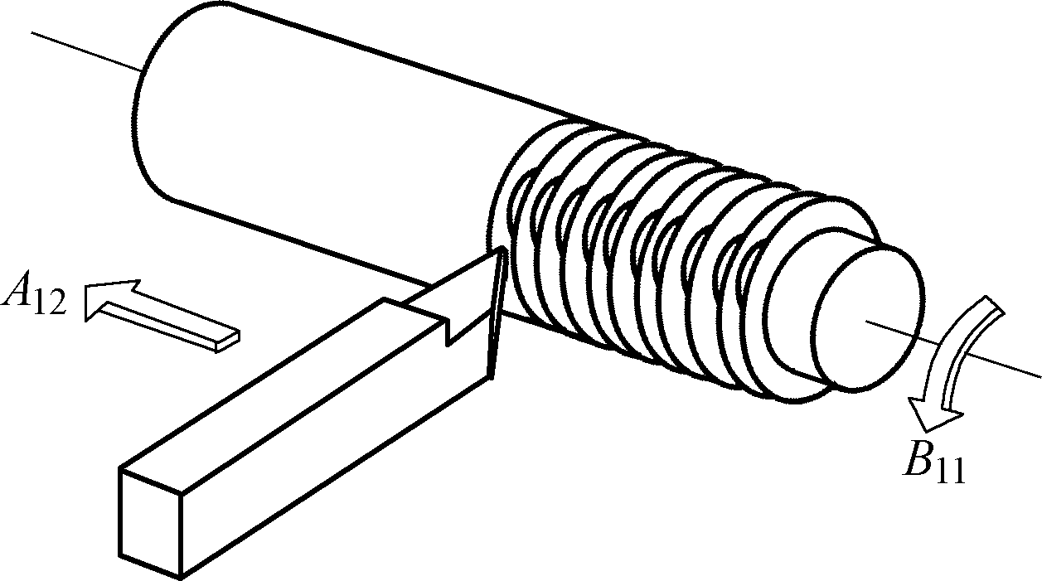  图2-10 车削螺纹所需的表面成形运动 | 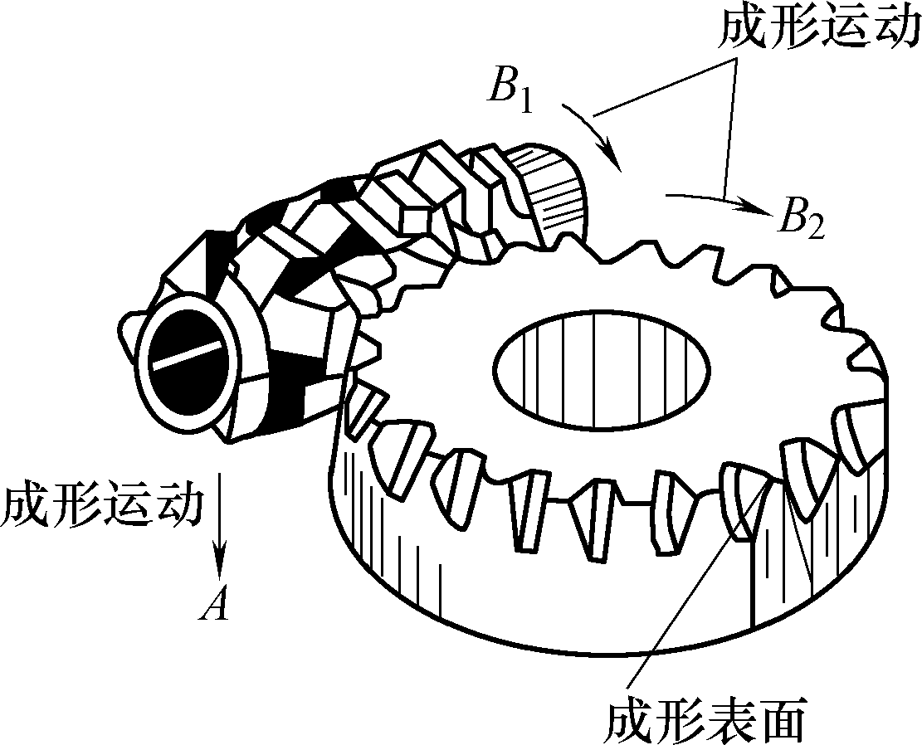  图2-11 滚齿加工的成形运动

2.3 机床的运动
不同的工艺方法所要求的机床运动轨迹的类型和数量是不同的。机床上的运动可按下面的方法进行分类。

2.3.1 表面成形运动
表面成形运动(简称成形运动)是保证得到零件要求的表面形状。在机床上，以主轴的旋转和刀架或工作台的直线运动得以实现。通常用符号表示直线运动，用符号表示旋转运动。如图2-12所示，用车刀车削外圆柱面，属于轨迹法成形。工件的旋转运动产生母线(圆)，刀具的纵向直线运动产生导线(直线)。运动和就是两个表面成形运动，下角标中的序号“1”和“2”表示成形运动的序号。和是相互独立的，刀具的直线运动速度(即进给量)发生变化时，不影响加工表面的形状，只影响生产率的高低和表面粗糙度的大小。
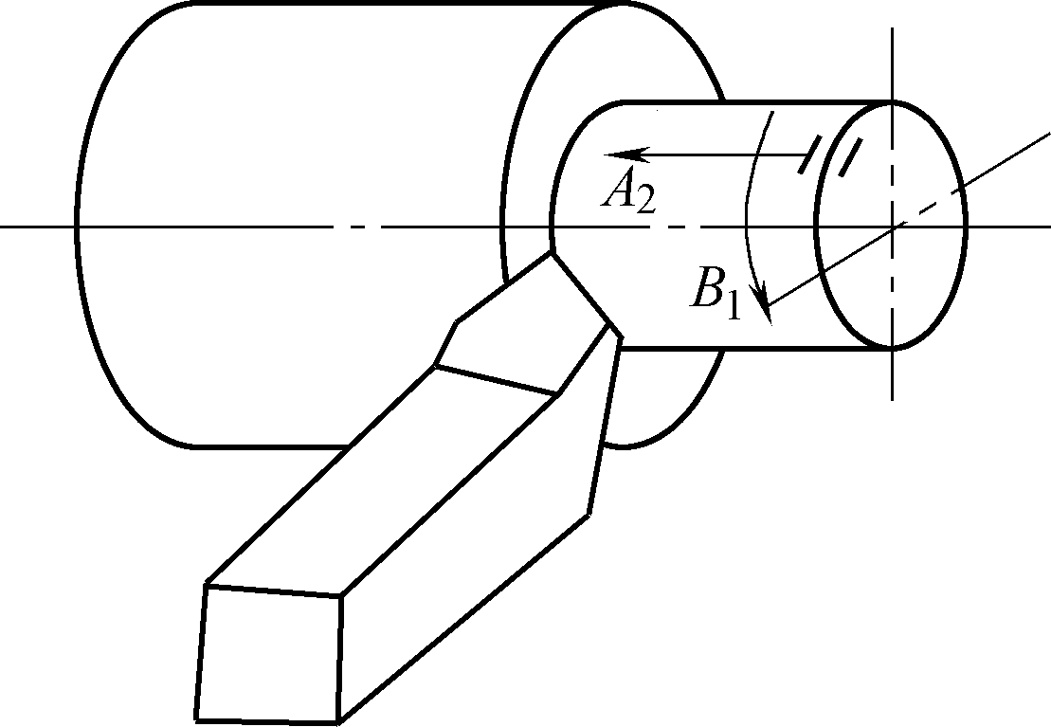

图2-12 车削外圆柱表面时的成形运动
旋转运动和直线运动最简单，也最容易得到，因而简称为简单成形运动。但是，成形运动也不全是简单运动。如图2-13(a)所示，这是用螺纹车刀车削螺纹的成形运动。螺纹车刀是成形刀具，因此形成螺旋面只需一个成形运动，即车刀在不动的工件上做空间螺旋运动。在机床上，最容易得到并最容易保证精度的是旋转运动(如主轴的旋转)和直线运动(如刀架的移动)。因此，往往把这个螺旋运动分解为等速的旋转运动和等速的直线运动。如图2-13(b)所示，图中的代表等速的旋转运动，代表等速的直线运动。下角标中的第一位数字表示第一个运动(此例中也只有一个运动)，第二位数字表示这个运动中的两个组成部分。这样的运动就称为复合的表面成形运动，或简称为复合成形运动。为了得到一定导程的螺旋线，运动的两个组成部分和必须保持严格的相对运动关系，即工件每转一转，刀具应准确地移动一个螺旋线导程的距离。
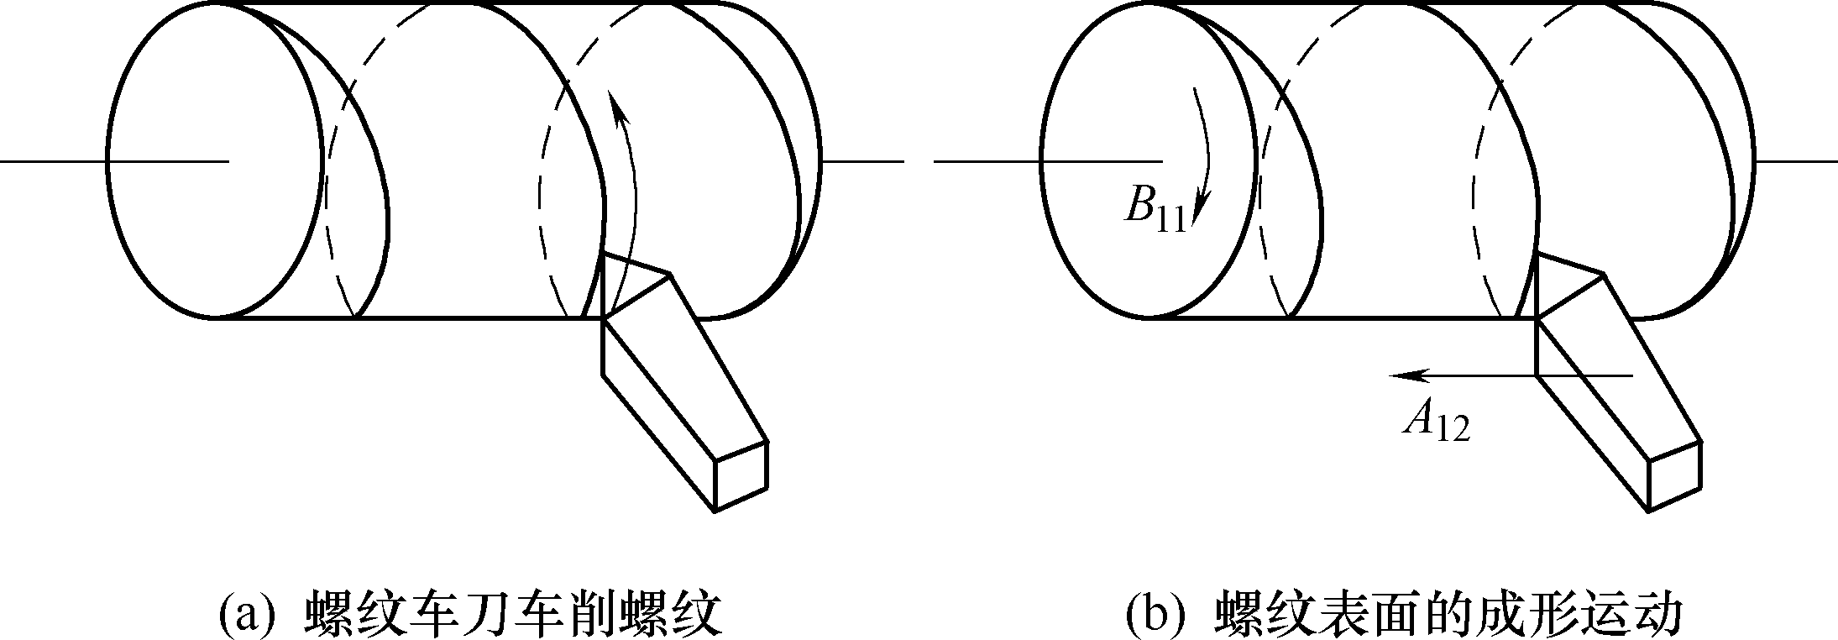

图2-13 加工螺纹时的运动
成形运动按其在切削加工中所起的作用，又可分为主运动和进给运动两类。

1. 主运动
主运动是由机床或人力提供的主要运动，它促使刀具和工件之间产生相对运动，从而使刀具前面接近工件，直接切除工件上的切削层，使之转变为切屑，从而形成工件的新表面。通常主运动消耗的功率占总切削功率的大部分。例如，卧式车床主轴带动工件的旋转，钻、镗、铣、磨床主轴带动刀具或砂轮的旋转，牛头刨床和插床的滑枕带动刨刀，龙门刨床工作台带动工件的往复直线运动等都是主运动。
主运动可以是简单的成形运动，也可以是复合的成形运动。例如，图2-12所示运动中用车刀车削外圆柱面，车床主轴带动工件的旋转运动就是简单的成形运动。而图2-13(b)所示的车削螺纹，主运动就是复合的成形运动，它在切除切屑的同时形成了所需的螺旋表面。

2. 进给运动
进给运动是由机床或人力提供的运动，它使刀具与工件之间产生附加的相对运动，是使主运动能够依次地连续不断地切除切屑的运动，以便形成所要求的几何形状的加工表面。在机床上，进给运动可由刀具或工件完成，它可以是间歇的也可以是连续进行的。但无论是哪一种情况，进给运动只消耗总切削功率的一小部分。
进给运动可能是简单成形运动，也可能是复合的成形运动。例如，在车床上车削外圆柱表面时，床鞍带动车刀的连续纵向移动；在牛头刨床上加工平面时，刨刀每往复一次，刨床工作台带动工件横向移动一个进给量等都是进给运动，且都是简单的成形运动。图2-14所示是用成形铣刀铣削螺纹时，进给运动是铣刀相对于工件的旋转运动，它是一个复合的成形运动()，主运动是铣刀的旋转运动()，是一个简单的成形运动。
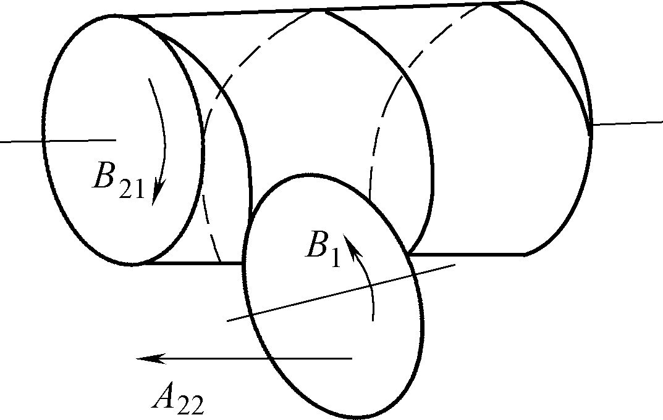

图2-14 铣削螺纹时的运动

2.3.2 辅助运动
机床上除表面成形运动外，还需要辅助运动(非表面成形运动)，以实现机床的各种辅助动作。辅助运动的种类很多，主要包括以下一些运动。

1. 各种空行程运动
空行程运动是指进给前后的快速运动和各种位置的调整运动。例如，装卸工件时为避免碰伤操作者，刀具与工件应离得较远。在进给开始之前快速引进，使刀具与工件接近的运动；进给结束后，又快速退回的运动。又如，车床的刀架或铣床的工作台在进给前后的快速进给或快速退回的运动。位置调整运动是在调整机床的过程中，把机床的有关部件移动到要求的位置。例如，摇臂钻床上为使钻头对准被加工孔的中心，主轴箱与工作台间进行相对位置调整时的运动，龙门铣床、龙门刨床的横梁为适应工件不同的厚度而做的升降运动等。

2. 切入运动
切入运动是用于保证被加工表面获得所需尺寸的运动。

3. 分度运动
当加工若干个形状完全相同，但位置分布不同的表面时，为使表面成形运动得以周期地连续进行的运动，称为分度运动。例如，车削多头螺纹，在车削完一条螺纹后，工件相对于刀具要回转转(为螺纹的头数)才能车削另一条螺纹表面，这个工件相对于刀具的回转运动就是分度运动。多工位机床的多工位工作台或多工位刀架也需分度运动，这时的分度运动是由工作台或刀架完成的。

4. 操纵及控制运动
操纵及控制运动包括启动、停止、变速、换向、部件与工件的夹紧和松开、转位以及自动换刀、自动测量、自动补偿等操纵、控制运动。

2.4 机床的传动

2.4.1 传动的基本组成部分
为了实现加工过程中所需的各种运动，机床必须有运动源、传动装置和执行机构3个基本部分。

1. 运动源
运动源是为执行件提供运动和动力的装置，如交流异步电动机、直流或交流调速电动机和伺服电动机等。可以几个运动共用一个运动源，也可以每个运动均有单独的运动源。

2. 传动装置(传动件)
传动装置是传递运动和动力的装置，通过它把执行件和运动源或有关的执行件之间联系起来。机床的传动装置有机械、液压、电气和气压等多种形式。其中，常见的机械传动有齿轮、链轮、带轮、丝杠和螺母等。

3. 执行机构
执行机构是执行机床运动的部件，如主轴、刀架和工作台等，其任务是装夹刀具或工件，并直接带动它们完成一定形式的运动(旋转运动或直线运动)，并保证其运动轨迹的准确性。

2.4.2 机床的传动联系
机床上为了得到所需要的运动，需要通过一系列的传动比把执行件与运动源(如把主轴和电动机)，或者把执行件和执行件(如把主轴和刀架)联系起来，称为传动联系。构成一个传动联系的一系列顺序排列的传动件，称为传动链。传动链中通常包含两类传动机构：一类是传动比和传动方向固定不变的传动机构，如定比齿轮副、螺旋副、蜗杆蜗轮副和丝杠螺母副等，称为定比传动机构；另一类是根据加工要求可以变换传动比和传动方向的传动机构，如挂轮变速机构、滑移齿轮变速机构和离合器换向机构等，称为换置机构。根据传动性质，传动链又可以分为以下两类。

1. 外联系传动链
外联系传动链是联系运动源(如电动机)和机床执行件(如主轴、刀架、工作台)之间的传动链。外联系传动链两端件间的运动关系不紧密，传动比要求不严格，其误差不直接影响工件表面的几何形状精度，因此调整计算时不要求十分准确。例如，在卧式车床上车削圆柱螺纹时(见图2-15)，其“电动机—1—2——3—4—车床主轴”的传动链就是外联系传动链，它只决定车削螺纹速度的快慢，而不影响螺纹表面的成形。

2. 内联系传动链
内联系传动链是联系两个有关的执行件，并使其保持确定的运动关系的传动链。由定义可知，内联系传动链两端件间的运动应遵守严格的运动规律，各传动副的传动比必须准确，不应有摩擦传动或瞬时传动比的传动件；否则，传动误差会直接影响加工表面的几何形状精度。如图2-15所示，车削圆柱螺纹时需要工件旋转和车刀直线移动组成的复合运动，这两个单元运动应保持严格的运动关系：工件每转一转，车刀必须准确地移动工件螺纹一个导程的距离。“主轴— 4 —5—— 6 —7—刀架”的传动链就是内联系传动链。
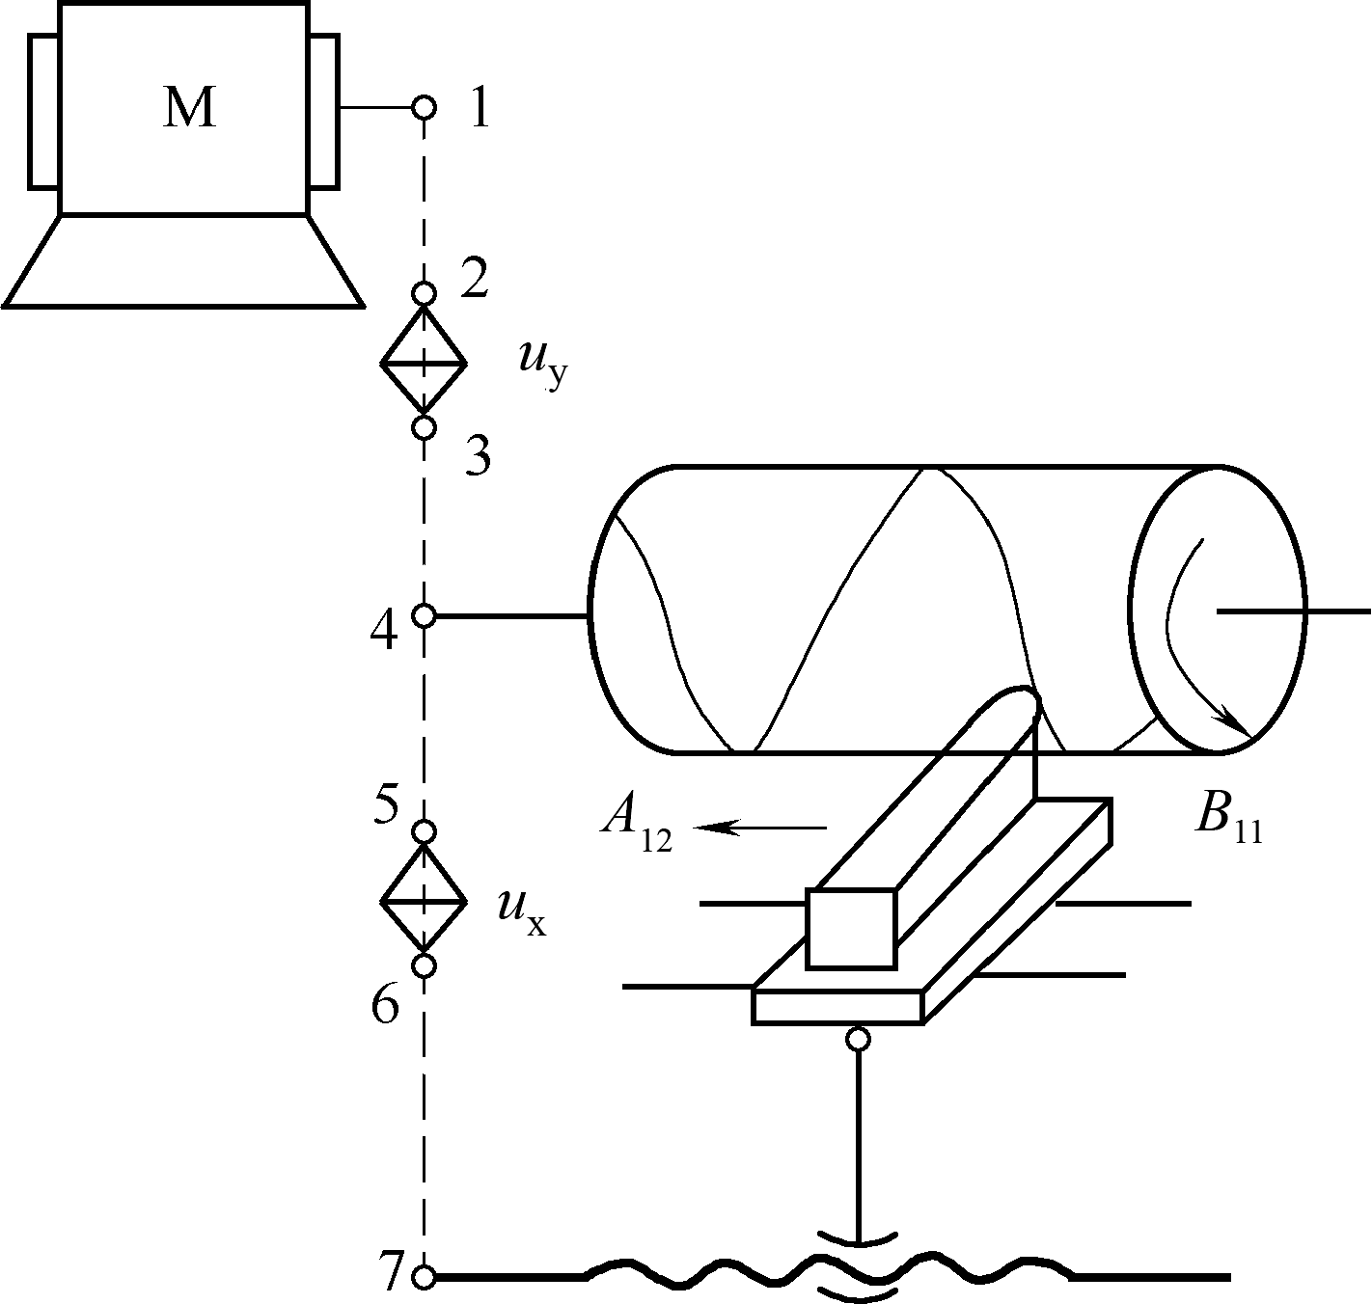

图2-15 车削圆柱螺纹
每条传动链都有一定的传动比，它用来保证机床运动部件按一定规律完成加工过程所需的运动。在切削过程中，一台机床的每个运动都对应着一条传动链，正是这些传动链和它们之间的相互联系，构成了整台机床的传动系统。

2.4.3 传动原理图
在运动分析中，为了便于研究机床的运动和传动联系，常用一些简明的符号把传动原理和传动路线表示出来，这就是传动原理图。图2-16所列的是传动原理图常用的一些符号。其中，表示执行件的符号还没有统一规定，一般采用较直观的图形表示。
下面以在卧式车床上用螺纹车刀车削圆柱螺纹为例来说明机床传动原理图的画法。
(1) 先画出机床在切削加工过程中执行件(如主轴和刀具)的示意图，并将它们的运动B₁₁和A₁₂等标出。
(2) 画出机床上变换运动性质的传动件(如丝杠螺母副等)的示意图。
(3) 画出运动源示意图，如电动机等。
(4) 画出该机床上的特殊机构符号，如换置机构(见图2-16)，并标上该机构的传动比，如。
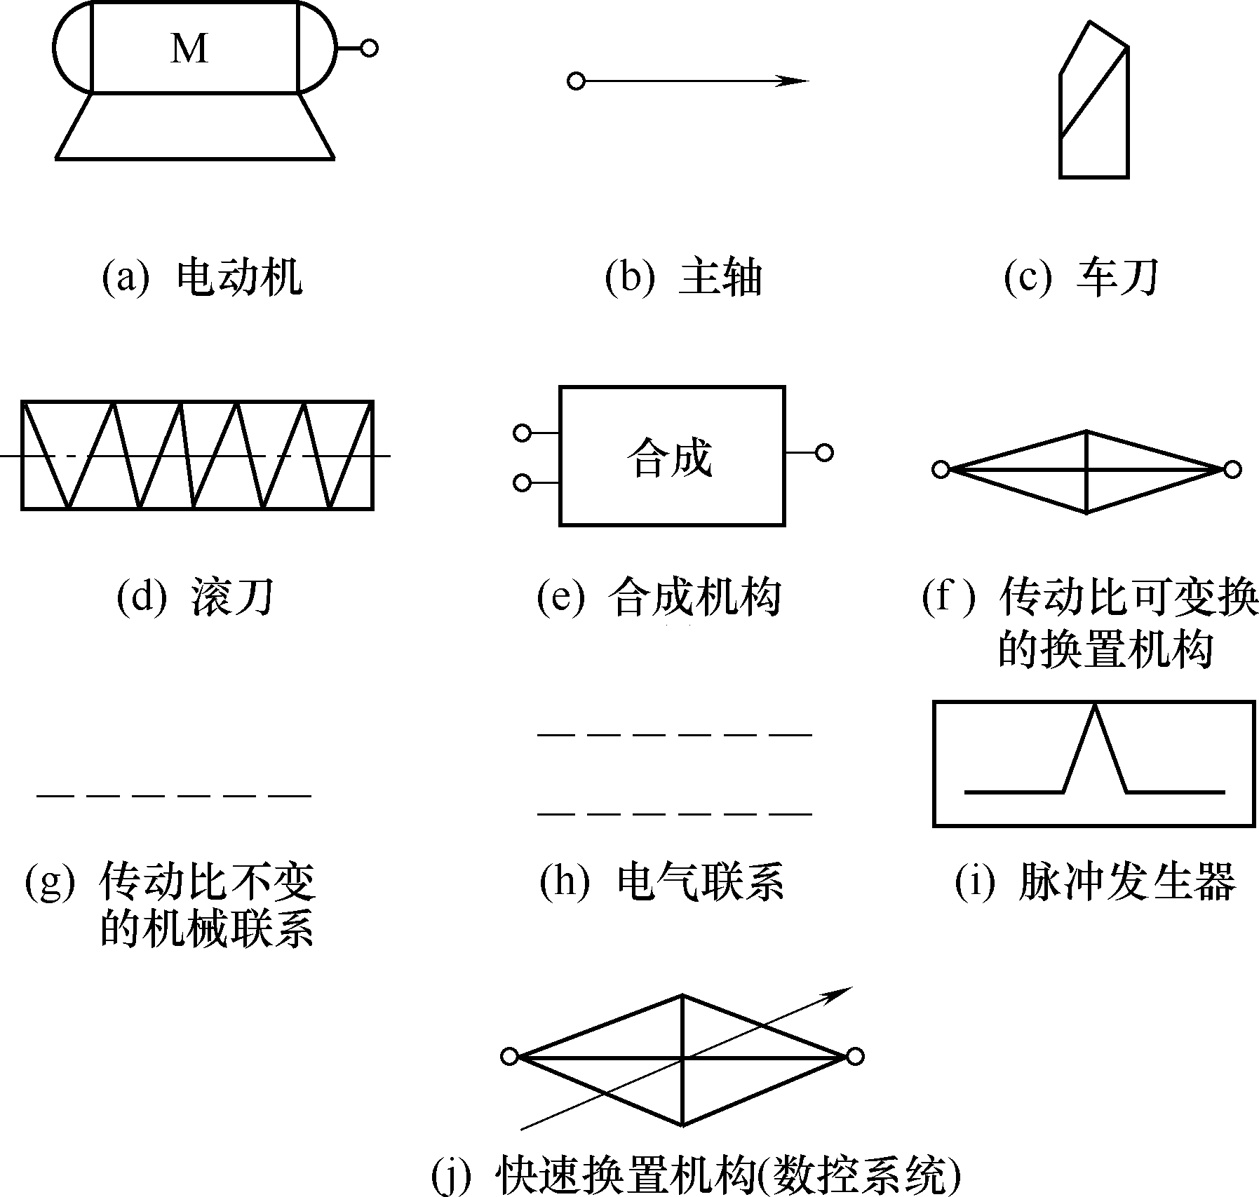

图2-16 传动原理图常用符号
(5) 再用虚线代表传动比不变的定比机构，把它们之间关联的部分联系起来，如电动机至主轴、主轴至丝杠之间的传动链。
其他的中间传动件则一概不画，这样就可以得到一幅简洁明了的示意图，这幅示意图表示了机床传动的最基本特征。

2.4.4 机床的机械和非机械的传动联系
机床上的传动联系，无论是内联系传动还是外联系传动，不仅可以用刚体传动件的机械方式来实现，还可以根据运动的性质，通过非机械的传动方式来实现，如液压、电气、气动、光和热等方式。随着微电子技术的迅速发展，目前由计算机或电子硬件控制运动和实现传动联系的方式，正得到越来越多的应用。
应用非机械方式实现的传动联系，可以简化机构、缩短传动链，而且便于实现自动控制。但对于传动精度要求高的复合表面成形运动传动链，如齿轮加工机床的展成运动和分度运动传动链，目前尚较少采用液压、电气和气动等方式实现运动的内联系传动。而对于不需要有较高传动精度的简单表面成形运动的传动链，如车床、铣床等的切削速度和进给运动的驱动，则较普遍地应用液压、电气和气动等方式来实现其传动联系。

2.5 机床的传动系统与运动计算

2.5.1 机床传动系统图
由规定的图形符号代表真实机床的机械传动系统中的各个传动件，绘制成的机床各条传动链的综合简图，称为机床机械传动系统图，简称机床传动系统图。这种图简明地表现了机床内部结构及各条传动链，是分析机床传动规律的有力工具。熟悉传动系统图，对使用和研究机床十分重要。利用传动系统图，可以分析机床的性能、工作原理和适用范围，并可进行各种调整计算。机床各种传动件的代表图形和符号已列入国家标准(见国家标准《机械制图 机构运动简图用图形符号》(GB/T 4460—2013))。
机床传动系统图与机床传动原理图的主要区别如下。
(1) 传动系统图上表现了该机床所有的执行运动及其传动联系；而传动原理图则主要表现与表面成形有直接关系的运动及其传动联系。
(2) 传动系统图具体表示了传动链中各传动件的结构形式，如轴、齿轮和带轮等；而传动原理图则仅用一些简单的符号来表示运动源与执行件、执行件与执行件之间的传动联系。
图2-17所示是简单的卧式车床传动系统图。由图可知，机床的传动系统图一般绘制成平面展开图。绘图时，将机床的传动系统画在一个能反映机床外形和主要部件相互位置的投影面上，并限制在机床外形的轮廓线内。各传动元件是按照运动传递的先后顺序，以展开图的形式画出来的，因此有时不得不把其中的某些轴绘制成折线或弯曲成一定夹角的折线。对于展开后失去运动联系的传动副，往往用大括号、双点划线或虚线连接起来，以表示其传动联系。传动系统图只表示传动关系，并不代表各传动间的实际尺寸和空间位置。在传动系统图上通常还需要注明齿轮及蜗轮的齿数、带轮直径、丝杠的导程和头数，电动机的转速和功率、传动轴的编号等。传动轴的编号一般是从运动源开始，按运动传递顺序，依次用罗马数字Ⅰ、Ⅱ、Ⅲ、…表示。
根据传动系统图分析机床的运动和传动的方法如下。
(1) 了解机床工作时有几条传动链？各执行件的运动及运动源是什么？
(2) 哪些运动之间应保持传动联系？
(3) 实现机床的运动共有几条传动链？
(4) 分别阅读各条传动链，对每一条传动链采用“抓两端、连中间”的方法进行分析。首先，找出传动链的两端件(首端件与末端件)，然后研究各传动轴之间的传动结构、传动副与传动轴之间的连接关系、传动副的传动以及运动的传递过程，最后确定两端件之间的运动关系。
(5) 列出各传动链的传动路线表达式和运动平衡式。
(6) 根据运动平衡方程导出传动链调整计算的换置公式，求出执行件的运动速度、位移量或交换齿轮齿数。
下面以图2-17所示的简单卧式车床传动系统为例进行分析。
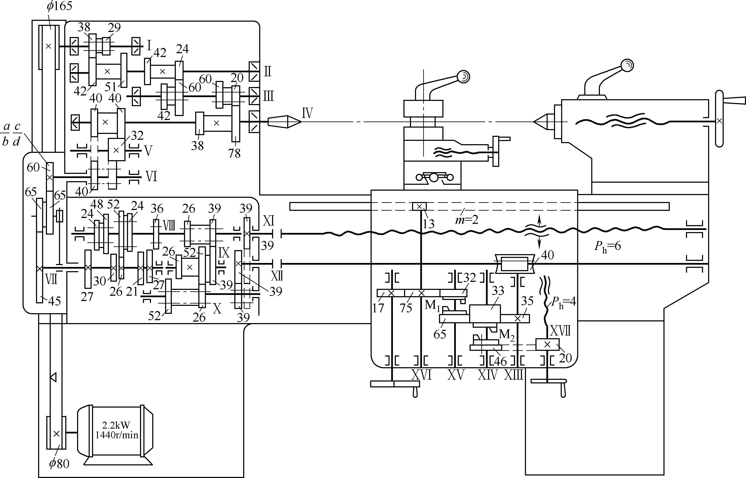

图2-17 简单的卧式车床传动系统图
该机床有主轴和刀架两个执行件。工作时主轴做旋转运动，刀架做纵向或横向进给运动。两个执行件由一台电动机驱动，刀架与主轴之间应保持运动联系。实现主轴旋转的传动链是主运动传动链，实现刀架运动的传动链是进给运动传动链，实现主轴旋转与刀架纵向移动这一复合运动的传动链为车削螺纹的传动链。
主运动传动链的首端件是电动机，末端件是主轴。电动机轴以1440 r/min的转速旋转，经V带传动副传至主轴箱中的轴Ⅰ，然后再经Ⅰ—Ⅱ、Ⅱ—Ⅲ 和 Ⅲ—Ⅳ间的3个滑移齿轮变速机构带动主轴Ⅳ旋转，并使其获得级转速。
车削螺纹传动链的首端件是主轴，末端件是刀架。主轴的运动由安装在后端的固定双联齿轮传出，通过主轴Ⅳ—Ⅵ之间的换向机构、轴Ⅵ—Ⅶ之间的配换交换齿轮、轴Ⅶ—Ⅷ之间的滑移齿轮变速机构传至轴Ⅷ。当轴Ⅷ上的滑移齿轮、分别与轴Ⅸ上的齿轮或啮合时，运动将传至轴Ⅸ，然后经轴Ⅹ上的滑移齿轮或将运动传至轴Ⅹ，当轴Ⅹ上的滑移齿轮向右移动与轴Ⅺ上的齿轮啮合时，通过联轴器传动使丝杠旋转，闭合开合螺母使刀架纵向移动。由于螺旋运动是一种复合运动，因此，两个执行件之间应保持严格的传动比关系，该传动链为内联系传动链。
进给运动传动链的两端件也是主轴与刀架，从主轴Ⅳ至轴Ⅹ的传动路线与车削螺纹传动链共用。当轴Ⅹ上的滑移齿轮向左移动与轴Ⅻ上的齿轮啮合时，运动经联轴器传至光杠，然后经蜗杆蜗轮副、轴Ⅷ和齿轮传动轴上的空套齿轮旋转。当离合器接合时，运动经齿轮副、离合器、齿轮副传至轴上的小齿轮。齿轮与固定在床身上的齿条()啮合，当齿轮在齿条上滚动时，便驱动刀架做纵向进给运动。断开离合器，接合离合器时，运动经齿轮、离合器、齿轮副传至横向丝杠，使刀架获得横向进给运动。
根据上述分析的车床传动系统的传递过程，可写出图2-18所示传动系统的传动路线表达式。
(车螺纹刀架纵向移动)

图2-18 传动系统的传动路线表达式

2.5.2 转速图
转速图是一种在对数坐标上表示变速传动系统运动规律的格线图，又称为转速分布图，简称转速图。转速图能直观地反映出变速传动过程中传动轴和传动副的转速及运动输出轴获得各级转速时的传动路线等，是认识和分析机床变速传动系统的有效工具。
图2-19所示是简单的卧式车床主运动传动系统图(见图2-19(a))及转速图(见图2-19(b))。其转速图包含的内容如下。
(1) 竖线代表传动轴。间距相等的竖线代表各传动轴，传动轴按运动传递的先后顺序，从左向右依次排列。如图2-19所示的传动链由5根传动轴组成，传动顺序为电动机—Ⅰ—Ⅱ—Ⅲ—Ⅳ。
(2) 横线代表转速值。间距相等的横线自下而上依次表示由低到高的各级主轴转速。由于机床主轴的各级转速通常按等比数列排列，所以当采用对数坐标时，代表主轴各级转速的横线之间的间距应该相等。设转速数列、、、…、、为等比数列，且公比为，则有
将等式两边取对数，可得
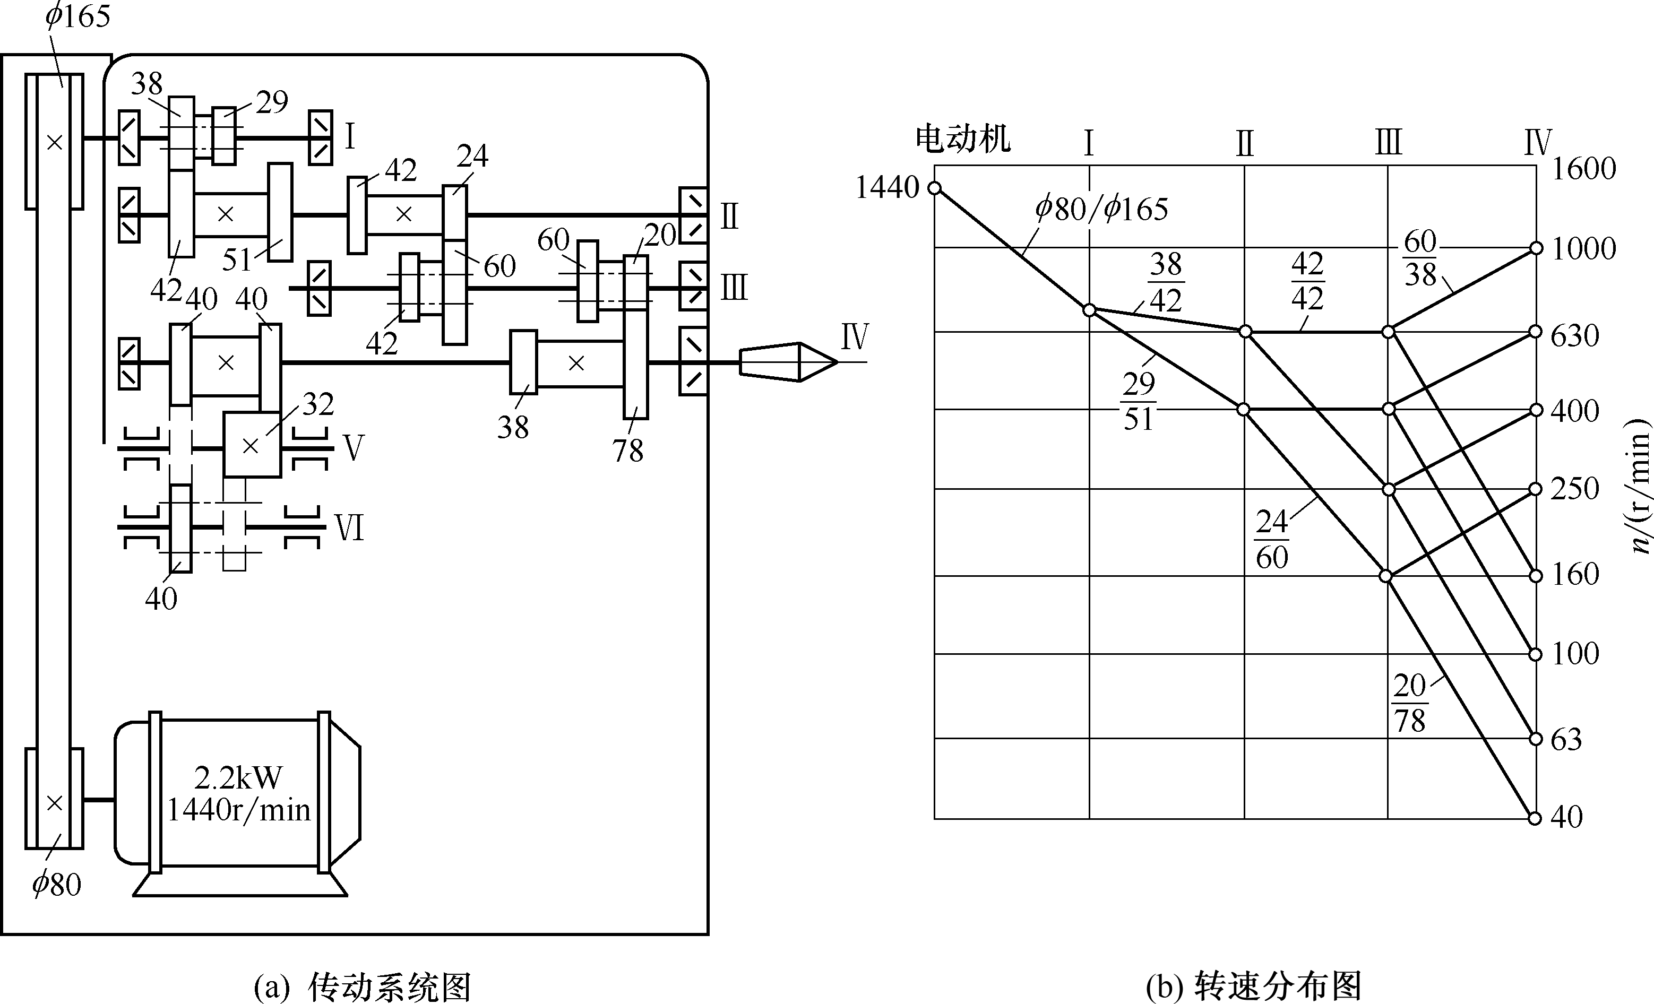

图2-19 简单的卧式车床主运动传动系统图及转速分布图
由以上分析可知，由各级转速的对数值所组成的数列为一等差数列，其公差为。因此，代表各级转速的横线画成等间距的格线，相邻两格线的距离为。为了书写方便及阅读直观，在转速图上习惯于略去符号“”，直接写出转速值。但阅读时，必须理解为每升高一格，转速值升高倍。该简单的卧式车床的主轴转速值为、、、…、，标于横线的右端。
(3) 竖线上的圆点表示各传动轴实际具有的转速。转速图中每条竖线上有若干个小圆点，表示该轴可以实现的实际转速。例如，电动机轴上只有一个圆点，表示电动机轴只有一个固定转速，即 r/min。主轴上虽标有，但此处无圆点，表示主轴不能实现此种转速。
(4) 两个圆点之间的连线表示传动副的传动比。其倾斜程度表示传动副传动比的大小，从左向右，若连线向上倾斜，表示升速传动；若连线向下倾斜，表示降速传动；若连线为水平线，表示等速传动。因此，在同一变速组内倾斜程度相同的连线(平行线)表示其传动比相同，即代表同一传动副。
由图2-19(b)所示的转速图，可以看出该传动链的组成及运动的基本情况如下。
(1) 传动轴数及各轴运动传递的顺序。
(2) 变速组数及各变速组的传动副数。
(3) 各传动副的传动比值。
(4) 各传动轴的转速范围及转速级数。
(5) 实现主轴各级转速的传动路线。

2.5.3 机床的运动计算
机床的运动计算通常有两种情况：一种是根据传动系统图提供的有关数据，确定某些执行件的运动速度或位移量；另一种是根据执行件所需的运动速度、位移量，或有关执行件之间所需保持的运动关系，确定相应的传动链中换置机构(通常为挂轮变速机构)的传动比，以便进行必要调整。
机床运动计算按每一传动链分别进行，其一般步骤如下。
(1) 确定传动链的两端件，如电动机—主轴、主轴—刀架等。
(2) 根据传动链两端件的运动关系，确定它们的计算位移，即在指定的同一时间间隔内两端件的位移量。例如，主运动传动链的计算位移为电动机(r/min)、主轴(r/min)；车床螺纹进给传动链的计算位移为：主轴转1转，刀架移动工件螺纹一个导程(mm)。
(3) 根据计算位移以及相应传动链中各个顺序排列的传动副的传动比，列出运动平衡式。
(4) 根据运动平衡式，计算出执行件的运动速度(转速、进给量等)或位移量，或者整理出换置机构的换置公式，然后按加工条件确定挂轮变速机构所需采用的配换齿轮齿数，或确定对其他变速机构的调整要求。
例2-1 根据图2-19所示传动系统，计算图示啮合位置的主轴转速。
(1) 传动链两端件：电动机—主轴。
(2) 计算位移：电动机(r/min)—主轴(r/min)。
(3) 运动平衡式：。
(4) 计算主轴转速：r/minr/min。
例2-2 根据图2-20所示螺纹进给传动链，确定挂轮变速机构的换置公式。
(1) 传动链两端件。主轴—刀架。
(2) 计算位移。主轴1转—刀架移动(是工件螺纹的导程，单位为mm)。
(3) 运动平衡式，即
(4) 换置公式：将上式化简整理，得挂轮变速机构的换置公式为
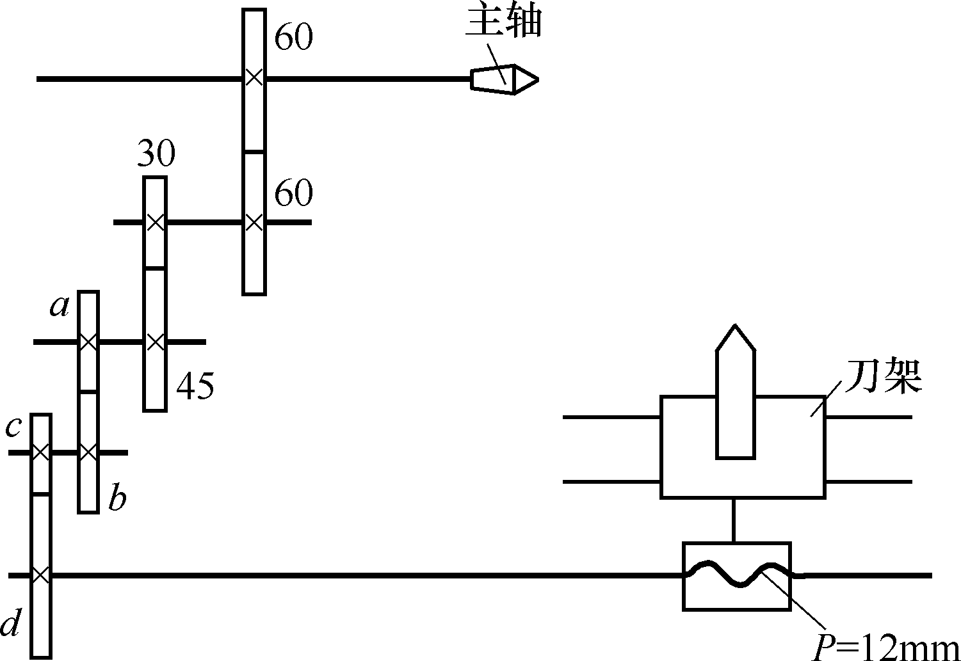

图2-20 螺纹进给传动链
如将所需车削的工件螺纹导程的数值代入此换置公式，便可计算出挂轮变速机构的传动比及各配换齿轮的齿数。例如，，则有
即配换齿轮的齿数为：，，，。
根据换置机构的传动比确定配换挂轮数的方法有多种，常用的有因子分解法和查表法。前一种方法见上例，后一种方法可参阅有关资料(见霍永明等编，对数挂轮选用表. 北京：机械工业出版社，1997)。显然，如果传动比的数值是有理数，且换算成分数后其分子、分母可分解成数值不大的几个因子时，通常可用因子分解法选取合适的配换挂齿轮齿数。此时配换挂轮的实际传动比与换置公式所要求的传动比相等，即没有传动比误差。如果传动比的数值是无理数，一般采用查表法按传动比的近似值选取配换挂轮齿数，因而会产生传动比误差。传动比误差对于外联系传动链并不十分重要，但对于内联系传动链，由于会影响被加工表面的形状精度，因此，换置机构传动比的计算和调整都必须保持一定的精确度，将误差限制在允许的范围内。
传动比误差可按绝对值或相对值计算，即
式中：、分别为传动比的绝对误差和相对误差；为传动链换置公式所确定的传动比；为所选用配换挂轮的实际传动比。
计算加工误差时，可根据具体情况采用两种误差形式中的任意一种。例如，计算由于各种螺纹进给传动链的传动比误差而引起的螺纹导程误差时，采用相对误差比较方便，因为长度为(单位为mm)上的螺纹导程累计误差(单位为mm)为

2.6 机 床 精 度
前面曾讲述了机床成形工件表面的原理和方法。但各种机械零件，为了完成其在一台机器上的特定作用，不仅需要具有一定的几何形状，而且还必须满足一定的精度要求，包括零件的尺寸精度、表面形状精度和表面之间的相对位置精度，所以机床的基本任务，除形成零件上所需形状的表面外，还要保证一定的加工精度。
机床上加工工件所能达到的精度，取决于一系列因素，如机床、刀具、夹具、工艺方案、工艺参数以及工人技术水平等，而在正常加工条件下，机床本身的精度通常是最重要的一个因素。例如，在车床上车削圆柱面，其圆柱度主要取决于车床主轴与刀架的运动精度，以及刀架运动轨迹相对于主轴轴线的位置精度。

1. 机床精度的3种形式
机床精度包括几何精度、传动精度和定位精度。不同类型和不同加工要求的机床，对这些方面的要求是不同的。
(1) 几何精度是指机床的某些基础零件工作面的几何形状精度，决定机床加工精度的运动部件的运动精度，决定机床加工精度的零、部件之间及其运动轨迹之间的相对位置精度等。例如，床身导轨的直线度、工作台台面的平面度、主轴的旋转精度、刀架和工作台等移动的直线度、车床刀架移动方向与主轴轴线的平行度等，这些都决定着刀具和工件之间的相对运动轨迹的准确性，从而也就决定了被加工表面的形状精度以及表面之间的相对位置精度，图2-21列举了这方面的几个例子。图2-21(a)表示由于车床主轴的轴向窜动，使车出的端面产生平面度误差；图2-21(b)表示由于垂直平面内车床刀架移动方向与主轴轴线的平行度误差，使车出的圆柱面成为中凹的回转双曲面；图2-21(c)表示由于卧式升降台铣床的主轴旋转轴线对工作台面的平行度误差，使车出的平面与底部的定位基准平面产生平行度误差。
机床的几何精度是保证工件加工精度最基本的条件，因此，所有机床都有一定的几何精度要求。
(2) 传动精度是指机床内联系传动链之间运动关系的准确性，它决定着复合运动轨迹的精度，从而直接影响被加工表面的形状精度。例如，卧式车床的螺纹进给传动链，应保证主轴每转一转时，刀架均匀地准确移动被加工螺纹的一个导程；否则工件螺纹将会产生螺距误差(相邻螺距误差和一定长度上的螺距累积误差)。所以，凡是具有内联系传动链的机床，如螺纹加工机床、齿轮加工机床等，除几何精度外，还要求有较高的传动精度。
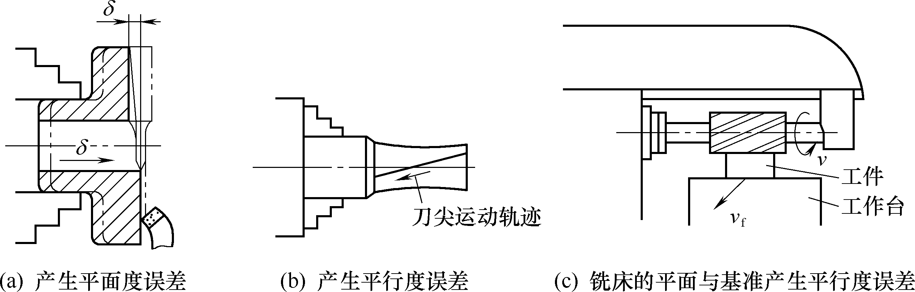

图2-21 机床加工误差举例
(3) 定位精度是指机床运动部件，如工作台、刀架和主轴箱等，从某一起始位置运动到预定的另一位置时所到达的实际位置的准确程度。例如，车床上车削外圆时为了获得一定的直径尺寸，要求刀架横向移动(单位为mm)，使车刀刀尖从位置Ⅰ移动到位置Ⅱ(见图2-22(a))；如果刀架到达的实际位置与预期的位置Ⅱ不一致，则车出的工件直径将产生误差。又如图2-22(b)所示车床液压刀架，由定位螺钉顶住死挡铁实现横向定位，已获得一定的工件直径尺寸；在加工一批工件时，如果每次刀架定位时的实际位置不相同，即刀尖与主轴轴线之间的距离在一定范围内变动，则车出的各个工件的直径尺寸也不一致。上述这种车床运动部件在某一给定位置上，做多次重复定位时实际位置的一致程度，称为重复定位精度。
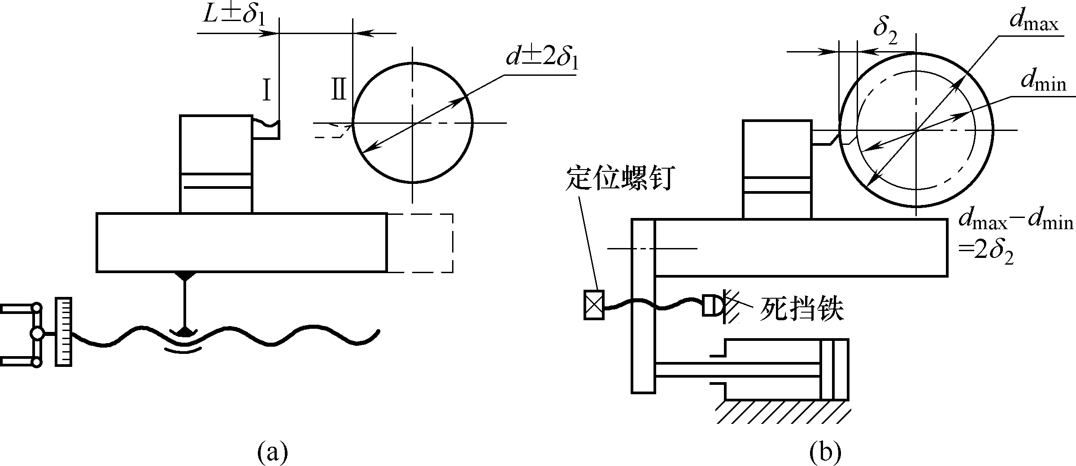

图2-22 车床刀架的定位误差
机床的定位精度决定着工件的尺寸精度。对于主要通过试切和测量工件尺寸来实现机床运动部件准确定位的机床，如卧式车床、升降台式铣床、牛头刨床等普通机床对定位精度的要求不高，但对于依靠机床本身的定位装置或自动控制系统来实现运动部件准确定位的机床，如各种自动机床、坐标镗床等，对定位精度则有很高要求。

2. 静态精度与动态精度
机床的几何精度、传动精度和定位精度，通常都是在没有切削载荷以及机床不运动或运动速度很低的情况下检测的，一般称为静态精度。静态精度主要取决于机床的主要零、部件，如主轴及其轴承、丝杠螺母、齿轮、床身、箱体等的制造与装配精度。为了控制机床的制造质量，保证加工出的零件能达到所需的精度，国家对各类机床都制订了精度标准。精度标准的内容包括精度检验项目、检验方法和允许的误差范围。
静态精度只能在一定程度上反映机床的加工精度，因为机床在工作状态下，还会有一系列因素影响加工精度。例如，由于切削力、夹紧力等的作用，机床的零、部件会产生弹性变形；在机床内部热源(如电动机、液压传动装置的发热，齿轮、轴承、导轨等的摩擦发热)以及环境温度变化的影响下，机床的零、部件将产生热变形；由于切削力和运动速度的影响，机床会产生振动；机床运动部件以工作状态的速度运动时，由于相对滑动面之间的油膜以及其他因素的影响，其运动精度也与低速运动时不同。所有这些都将引起机床静态精度的变化，影响工件的加工精度。机床在载荷、温升、振动等作用下的精度，称为机床的动态精度。动态精度除了与静态精度密切相关外，还在很大程度上取决于机床的刚度、抗振性和热稳定性等。

2.7 实训——机床加工观摩

1. 实训目的
(1) 了解车床型号、规格以及主要部件的名称和作用。
(2) 初步了解车床各部分传动系统。
(3) 熟练掌握床鞍、中滑板、小滑板的进退刀方向。
(4) 根据需要，按车床铭牌对手柄位置进行调整。
(5) 了解文明生产和安全技术的知识。

2. 实训要点
手动操作CA6140型车床，了解车床型号、规格以及主要部件的名称和作用；熟练掌握床鞍、中滑板、小滑板的进退刀方向；根据需要，按车床铭牌对手柄位置进行调整。

3. 预习要点
车床主要部件的名称和作用；车床各部分传动系统。

4. 实训过程
1) 床鞍、中滑板、小滑板的进退刀方向
(1) 操作说明。
① 床鞍的纵向移动由溜板箱正面左侧的手轮控制，当顺时针转动手轮时，床鞍向右运动；当逆时针转动手轮时，床鞍向左运动。
② 中滑板手柄控制中滑板的横向移动和横向进刀量。当顺时针转动手柄时，中滑板向远离操作者的方向移动(即横向进刀)；当逆时针转动手柄时，中滑板向靠近操作者的方向移动(即横向退刀)。
③ 小滑板可做短距离的纵向移动。当顺时针转动小滑板手柄时，小滑板向左移动；当逆时针转动小滑板手柄时，小滑板向右移动。
(2) 操作训练。
① 熟练操作使床鞍左、右纵向移动。
② 熟练操作使中滑板沿横向进、退刀。
③ 熟练操作控制小滑板沿纵向做短距离左、右移动。
(3) 刻度盘的操作训练。
① 溜板正面的手柄轴上的刻度盘分为300格，每转过1格，表示床鞍纵向移动1 mm。
② 中滑板丝杠上的刻度盘分为100格，每转过1格，表示刀架横向移动0.05 mm。
③ 小滑板丝杠上的刻度盘分为100格，每转过1格，表示刀架纵向移动0.05 mm。
④ 小滑板上的分度盘在刀架需斜向进刀加工短圆锥体时，可顺时针或逆时针在范围内转过某一角度。使用时，先松开锁紧螺母，转动小滑板至所需要的角度后，再锁紧螺母以固定小滑板。
2) 根据车床铭牌对手柄位置进行调整训练
(1) 车床的启动操作训练。
① 操作说明如下。
在启动车床之前，必须检查车床变速手柄是否处于空挡位置、离合器是否处于正确位置、操纵杆是否处于停止状态等，在确认无误后，方可合上车床电源总开关，开始操作 车床。
先按下床鞍上的启动按钮(绿色)，使电动机启动。接着将溜板箱右侧的操纵杆手柄向上提起，主轴便逆时针方向旋转(即正转)。操纵杆手柄有向上、中间和向下3个挡位，可分别实现主轴的正转、停止和反转。若需较长时间停止主轴转动，必须按下床鞍上的红色停止按钮，使电动机停止转动。若下班，则需关闭车床电源总开关，切断本机床电源开关。
② 操作训练内容如下。
a. 做启动车床的操作，掌握启动车床的先后步骤。
b. 用操纵杆控制主轴正、反转和停止训练。
(2) 主轴箱的变速操作训练。
(3) 进给箱操作训练。

5. 实训小结
通过实训，使学生掌握车床型号、规格以及主要部件的名称和作用，掌握床鞍、中滑板、小滑板的进退刀方向和根据需要按车床铭牌对手柄位置进行调整。实训结束后，对学生进行测试，检查和评估实训情况。

思考与练习
2-1 举例说明通用(万能)机床、专门化机床和专用机床的主要区别是什么？它们的使用范围怎样？
2-2 说出下列机床的名称和主要参数(第二主参数)，并说明它们各具有何种通用或结构特性。
CM6132、C1336、Z3040、MM7132A、THK6180、B2021A
2-3 举例说明什么是表面成形运动、辅助运动、主运动、进给运动。
2-4 画出简图表示用下列方法加工所需表面时，需要哪些成形运动？其中哪些是简单运动？哪些是复合运动？
(1) 用成形车刀车削外圆锥面。
(2) 用尖刃车刀纵、横向同时进给车削外圆锥面。
(3) 用钻头钻孔。
(4) 用拉刀拉削圆柱孔。
(5) 用成形铣刀铣削直线成形面。
(6) 用单片薄砂轮磨螺纹。
(7) 用插齿刀插削直齿圆柱齿轮。
(8) 用三角形螺纹车刀车削螺纹。
2-5 按图2-23所示传动系统作下列各题。
(1) 写出传动路线表达式。
(2) 分析主轴的转速级数。
(3) 计算主轴的最高转速和最低转速。
(注：图2-23(a)中M₁为齿式离合器)
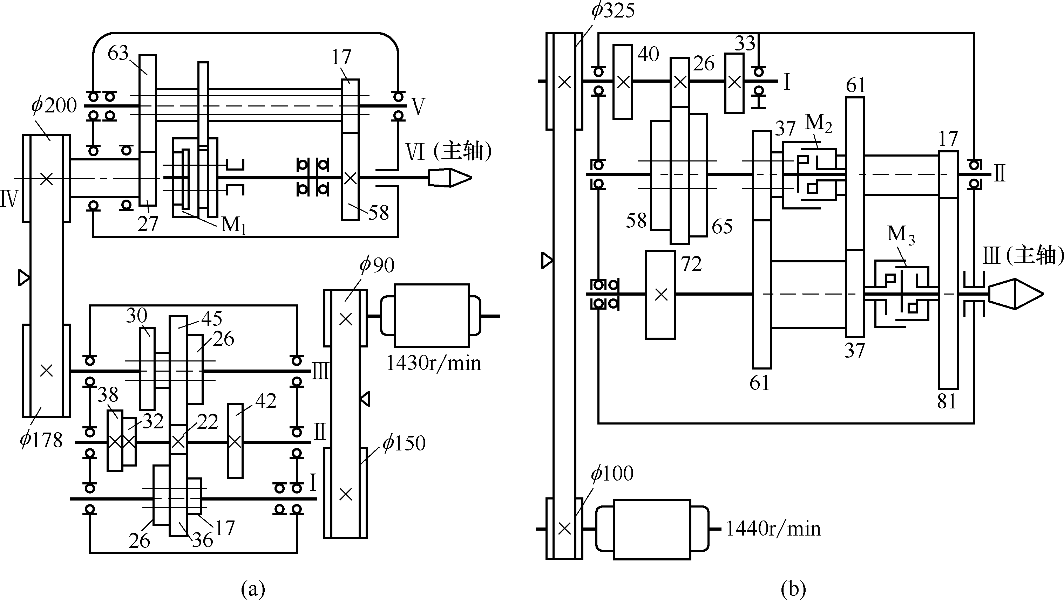

图2-23 传动系统图
2-6 按图2-24(a)所示的传动系统，试计算：
(1) 轴的转速(r/min)。
(2) 轴转1转时，轴转过的转数。
(3) 轴转1转时，螺母移动的距离。
2-7 传动系统图如图2-24(b)所示，如要求工作台移动L₁(单位为mm)时，主轴转1转，试导出换置机构的换置公式。
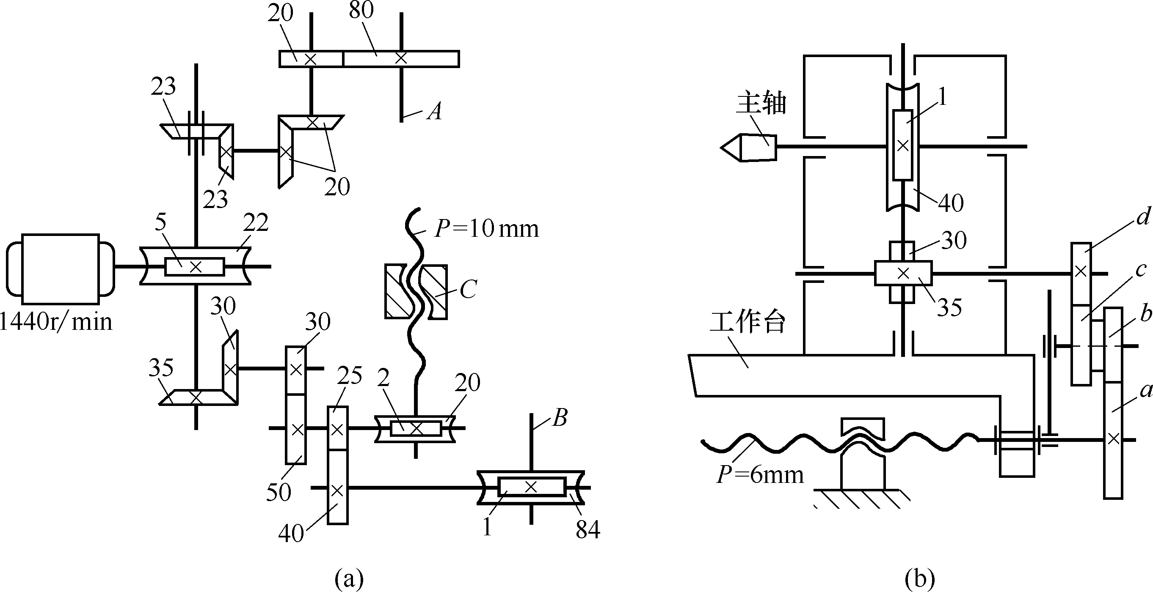

图2-24 传动系统图
2-8 举例说明什么是外联系传动链？什么是内联系传动链？其本质区别是什么？对这两种传动链有何不同要求？
2-9 试将图2-25画成一个完整的铣螺纹传动原理图，并说明为实现所需成形运动需有几条传动链？哪几条是外联系传动链？哪几条是内联系传动链？
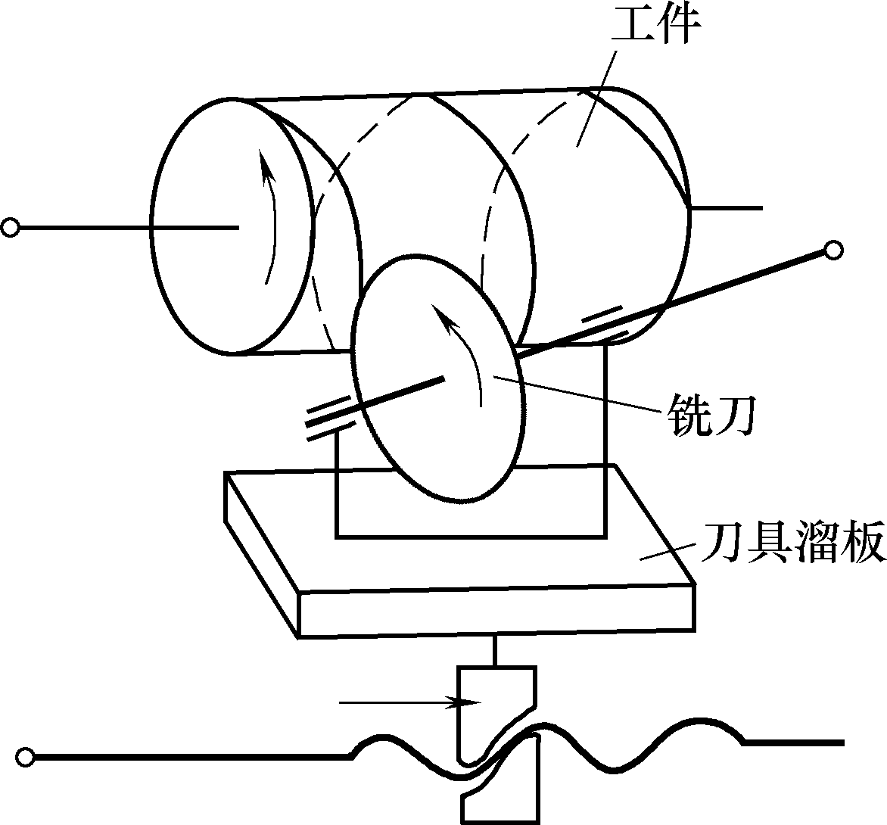

图2-25 铣螺纹传动原理图
2-10 简述转速图所包含的内容。
2-11 根据自己在教学实训等实践性教学环节中的体会，举2～3例说明机床误差对加工精度的影响。

